**Arquitetura de microserviços:**

Detalhando os projetos

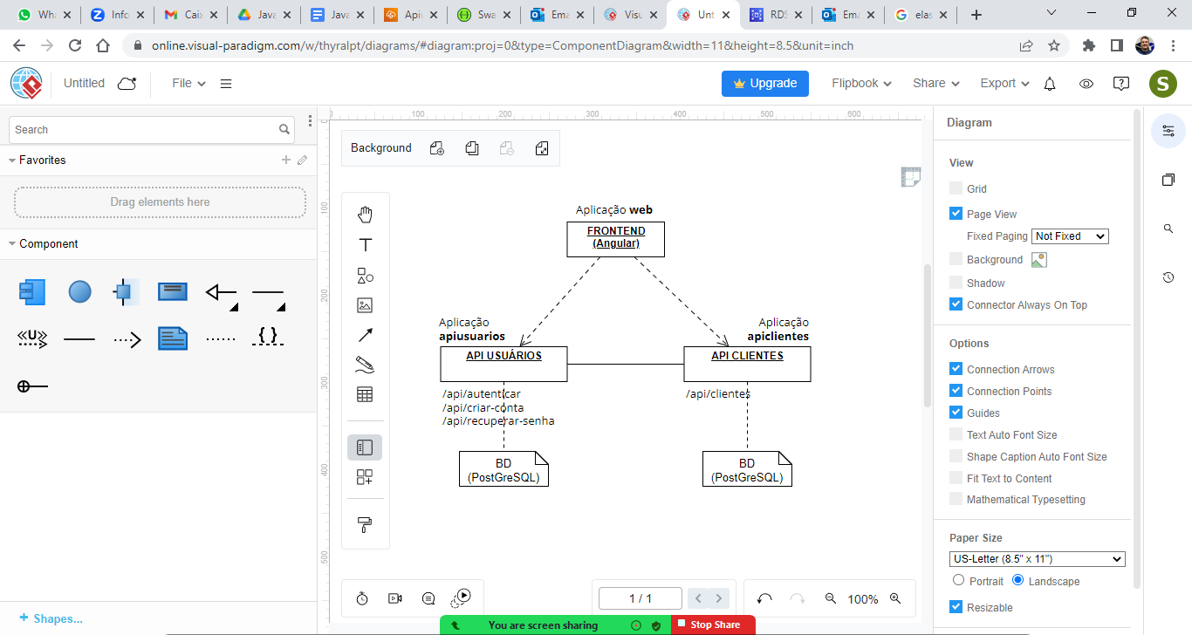

**AWS – AMAZON WEB SERVICES**

Uma das maiores plataformas para hospedagem e implantação de aplicações web (nuvem). <https://aws.amazon.com/>



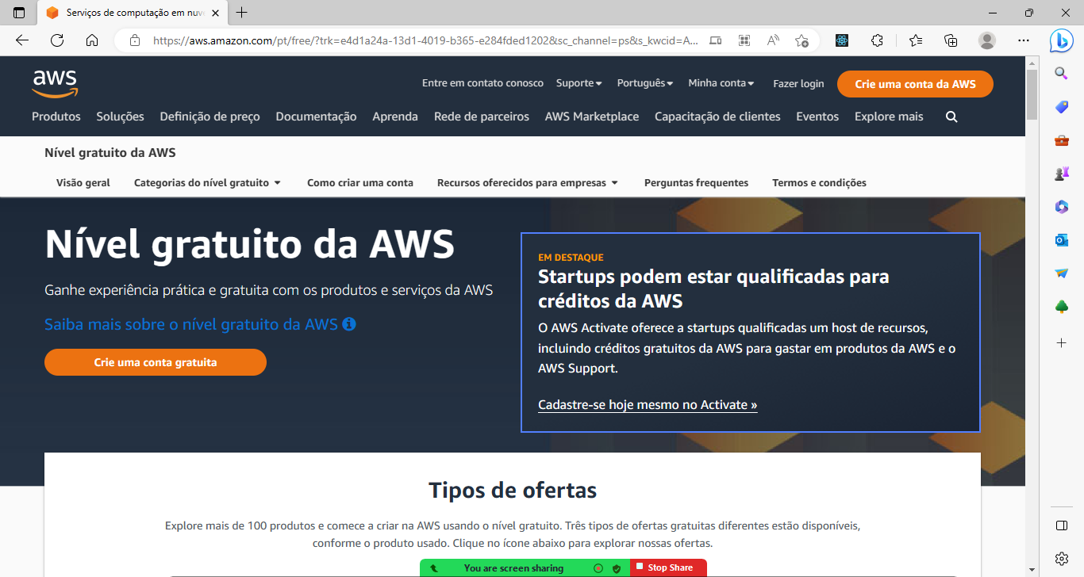

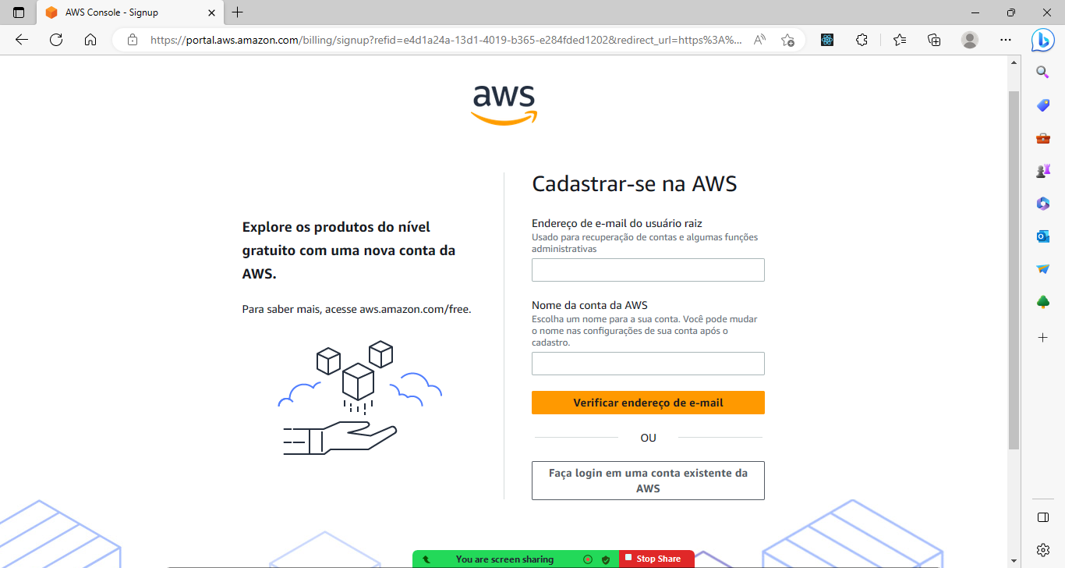

**Painel de controle principal:**

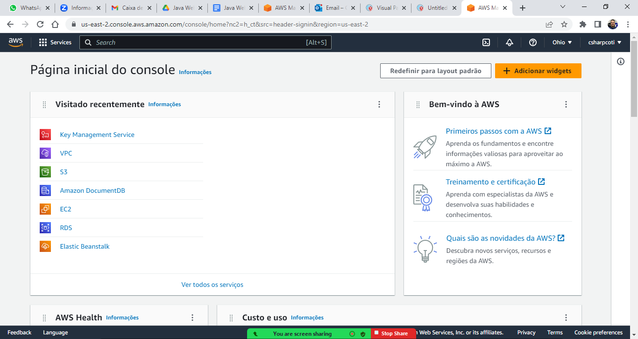

Tarefa:

Publicar o projeto **api_usuarios**

* Primeiro, precisamos publicar o banco de dados.
* E em seguida, publicamos a aplicação (API)

**RDS – Relational Database Service**

Serviço do AWS utilizado para criação de servidores de bancos de dados.

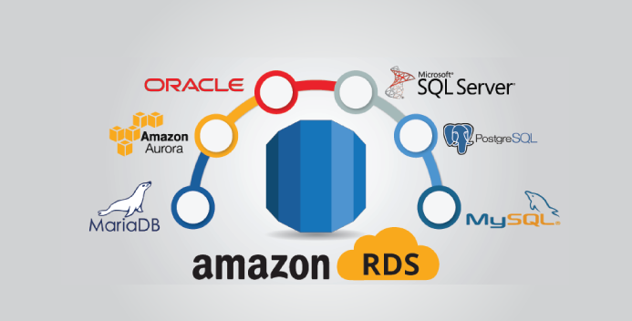

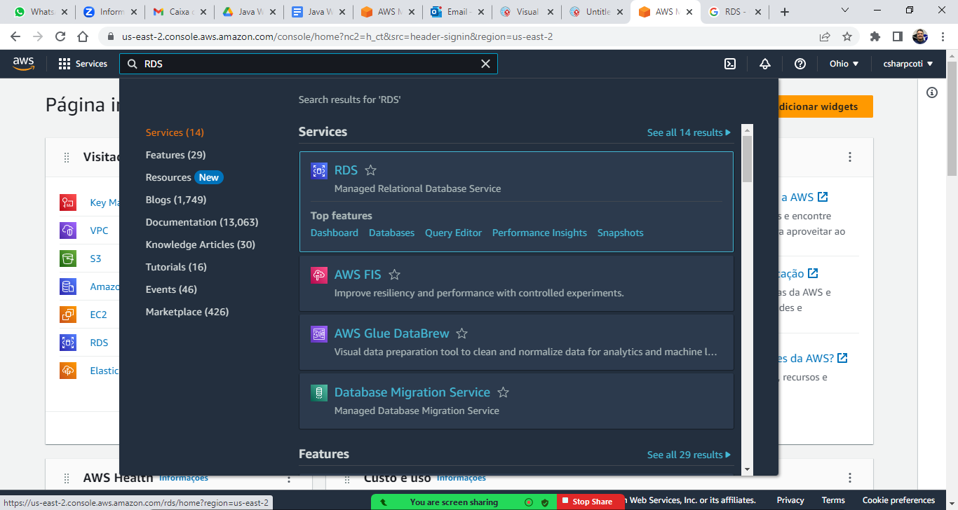

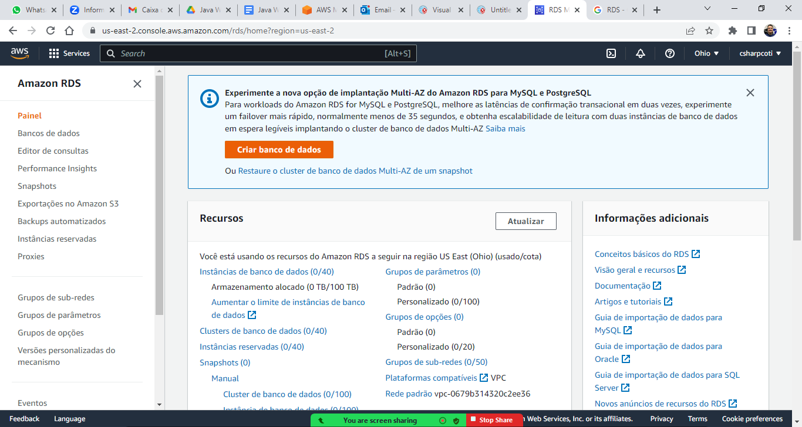

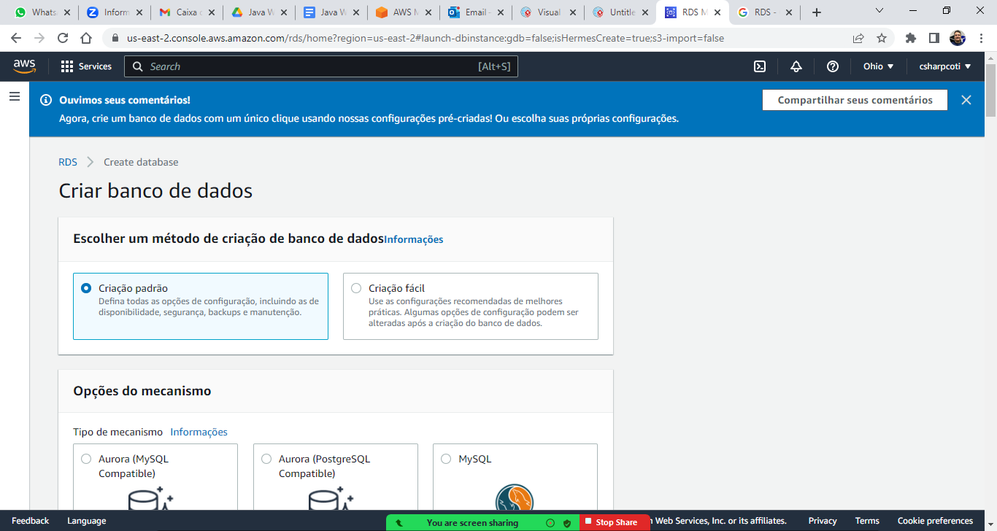

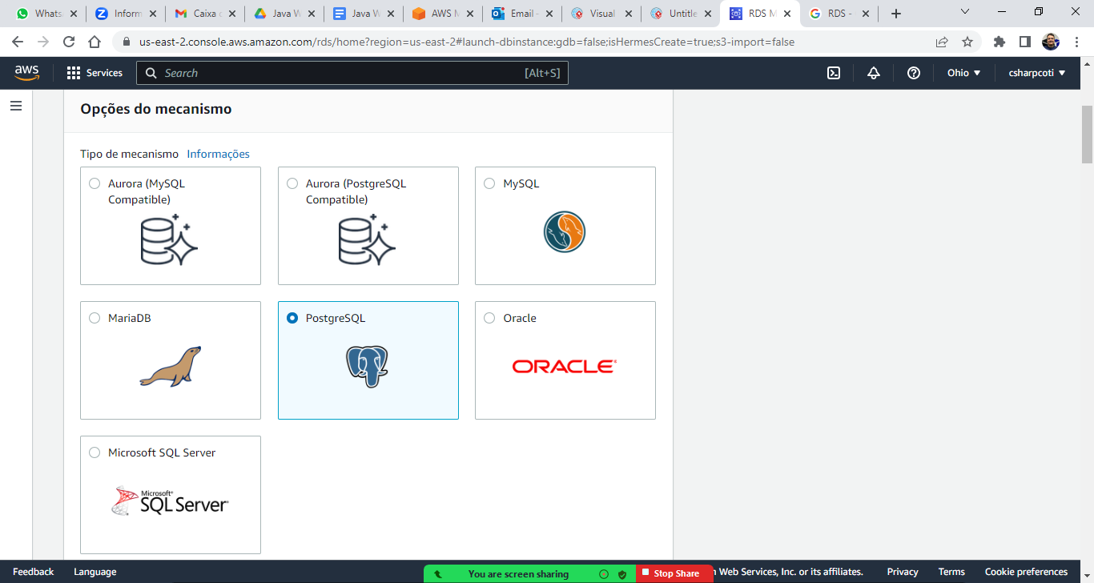

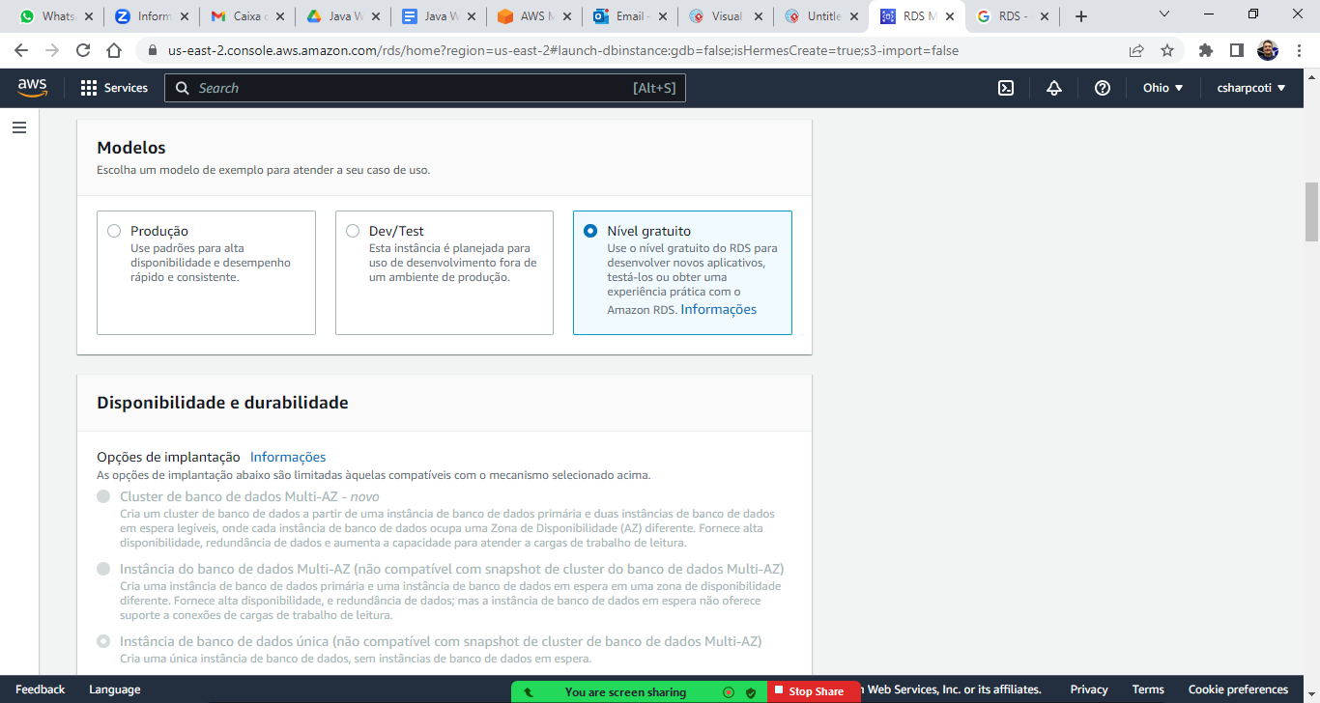

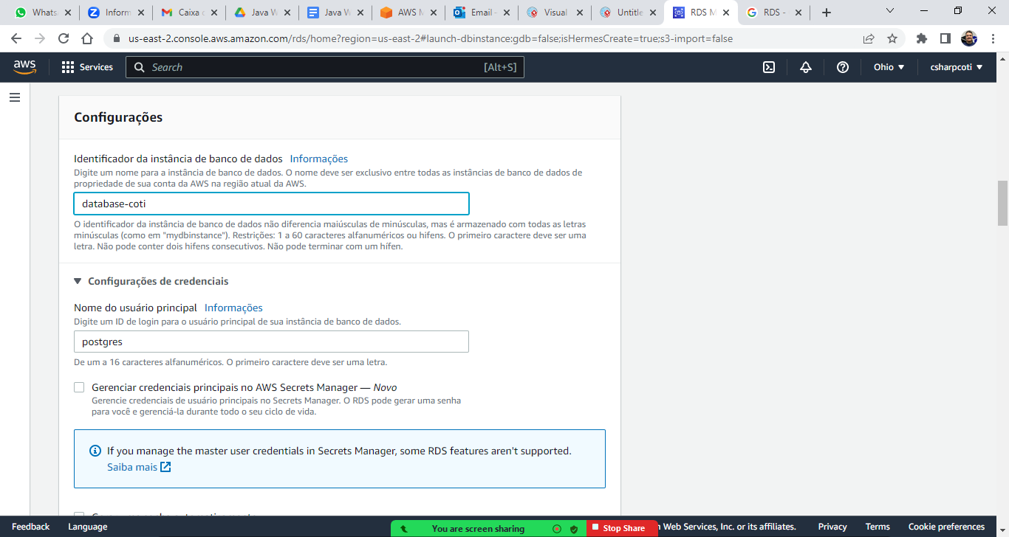

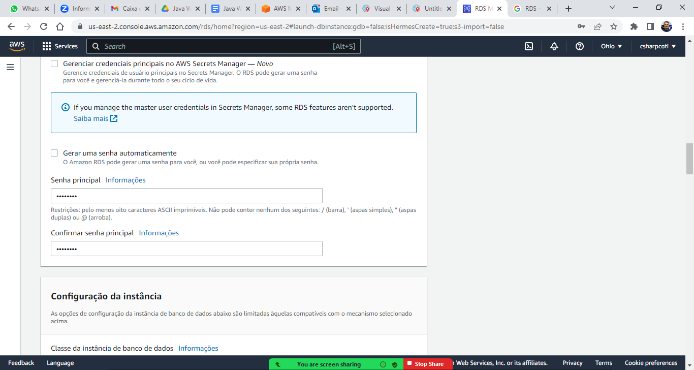

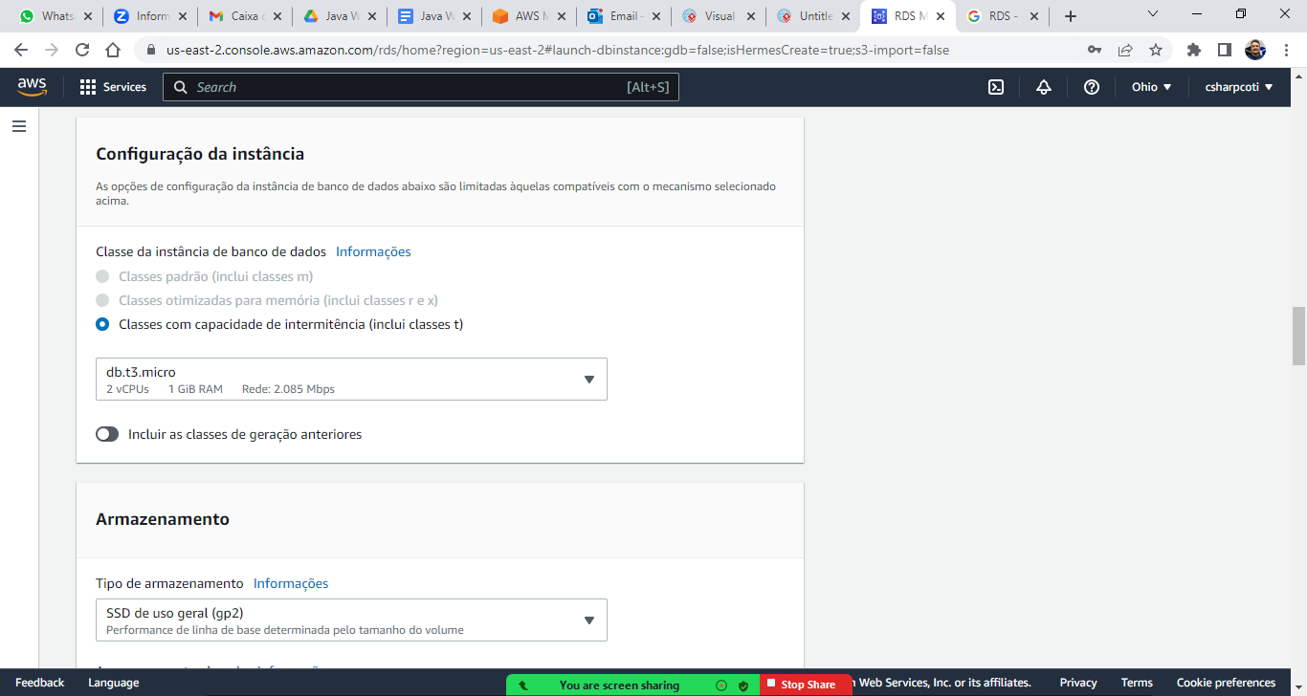

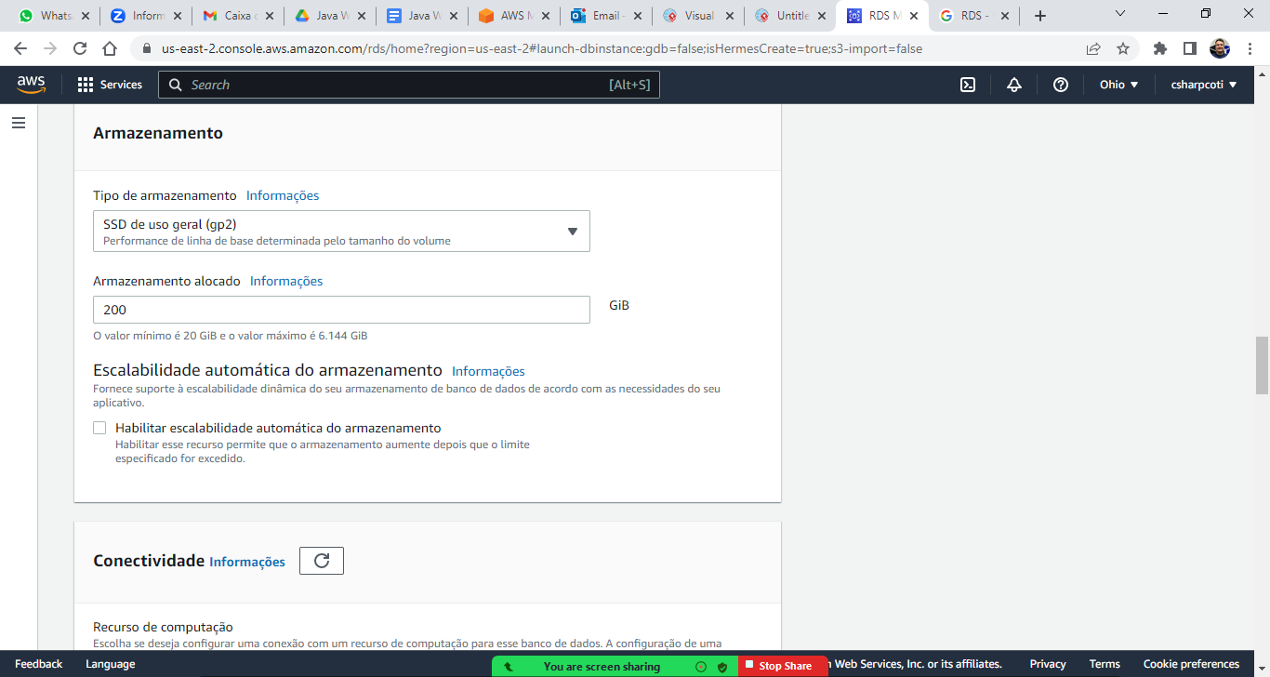

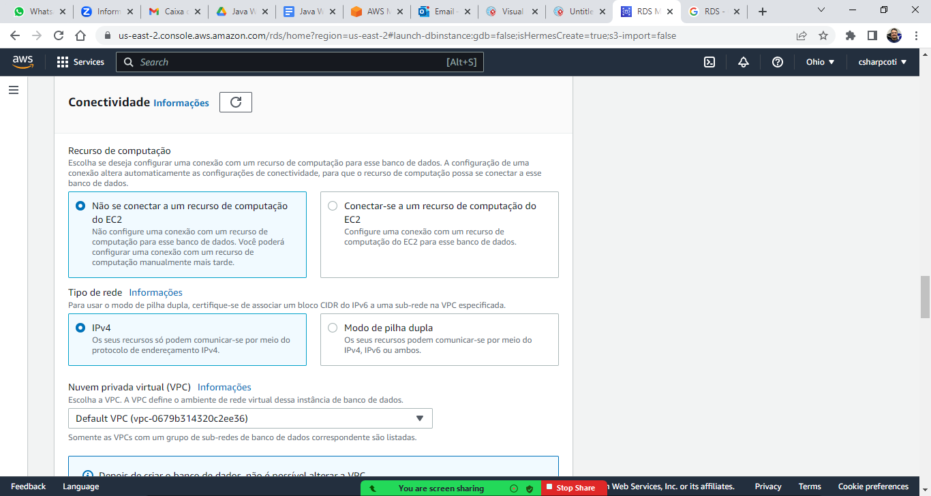

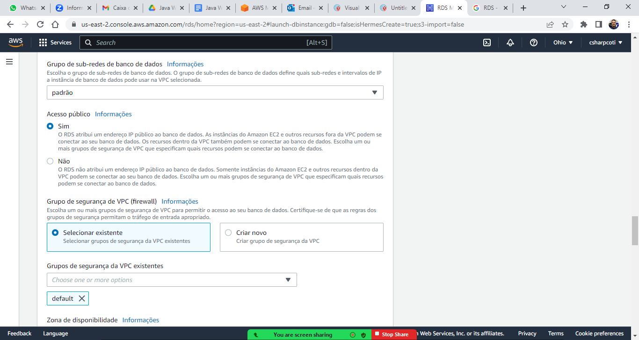

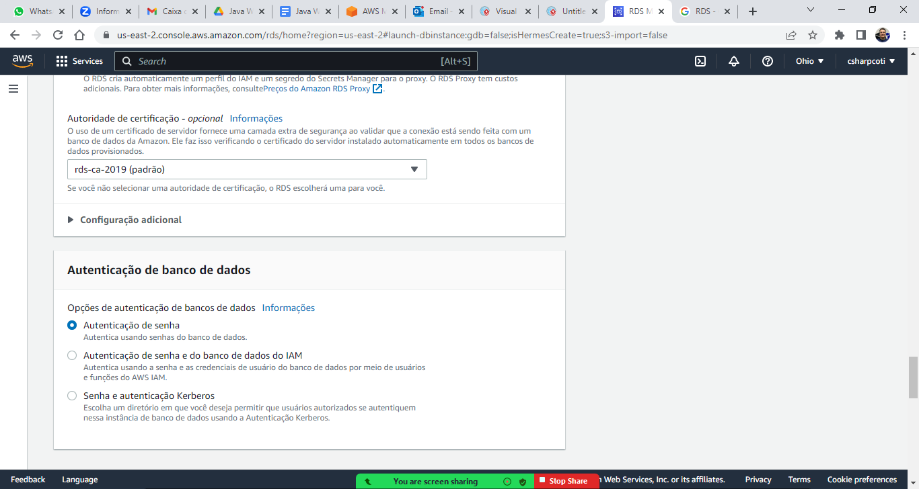

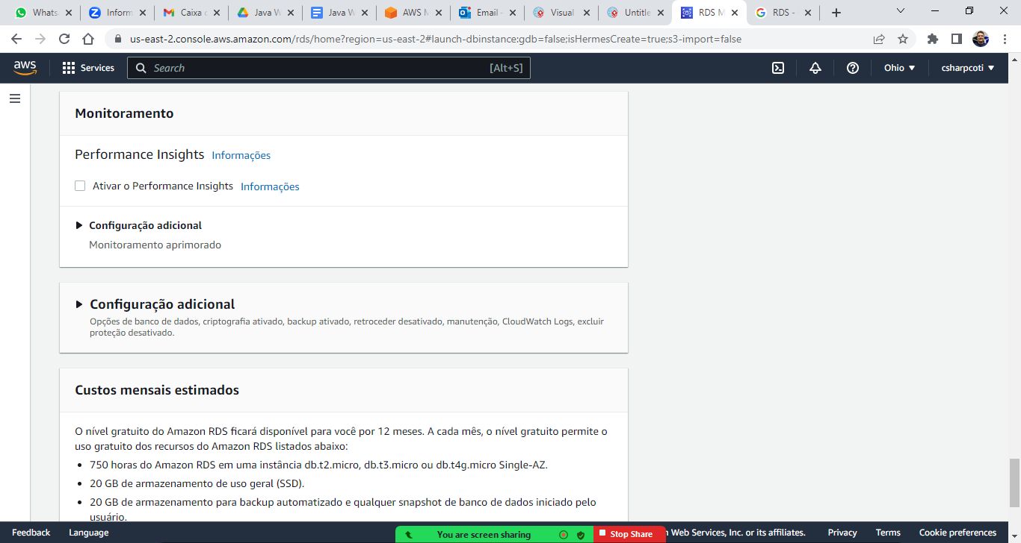

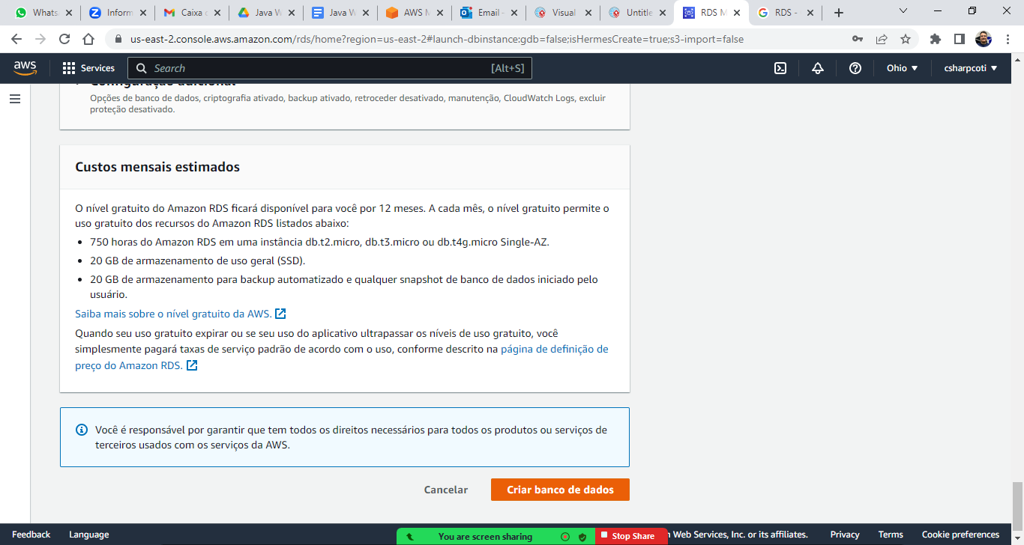

Acessando a instância do banco de dados:

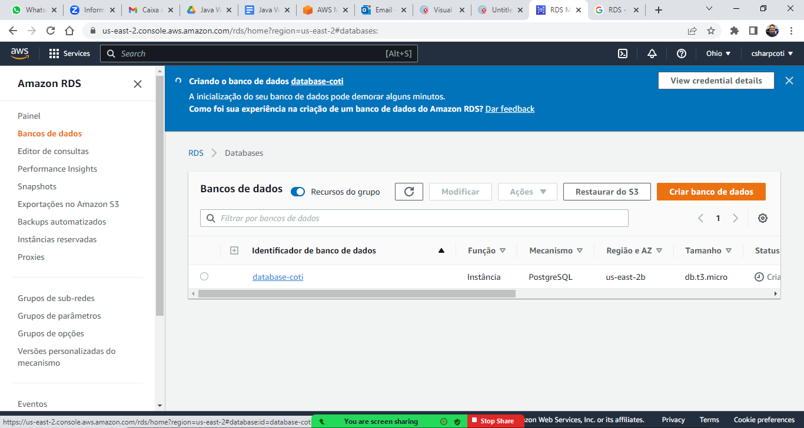

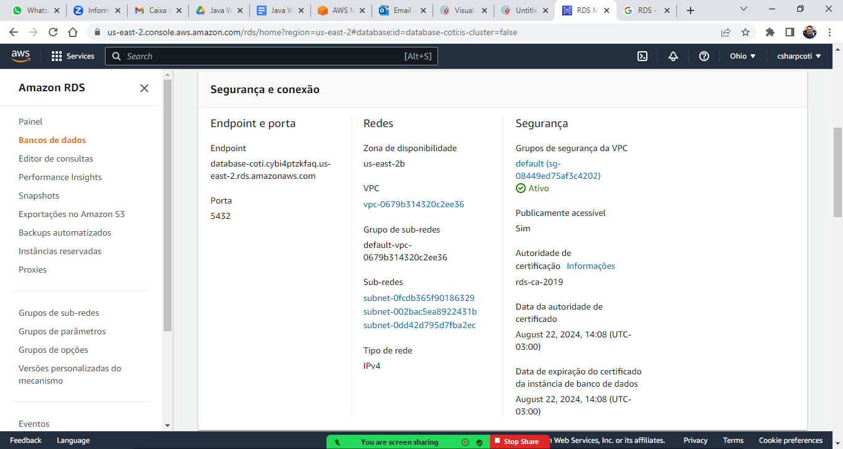

Configurando a permissão para que qualquer máquina possa conectar neste servidor de banco de dados:

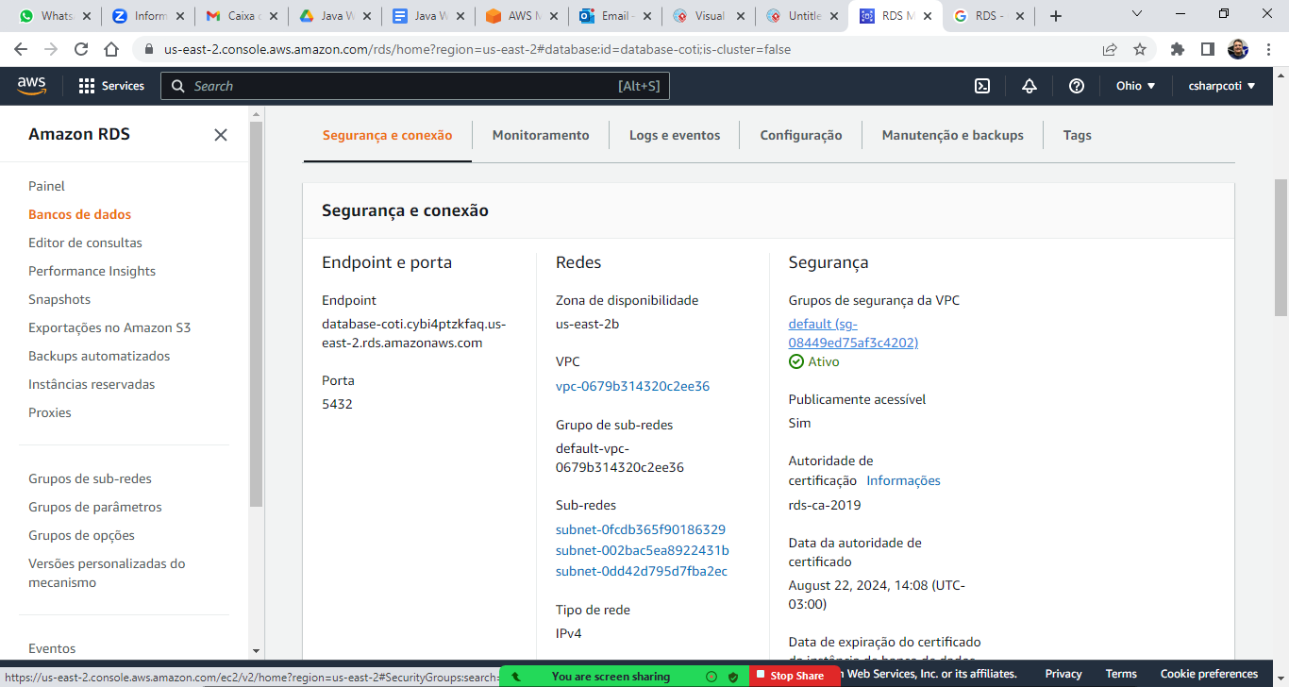

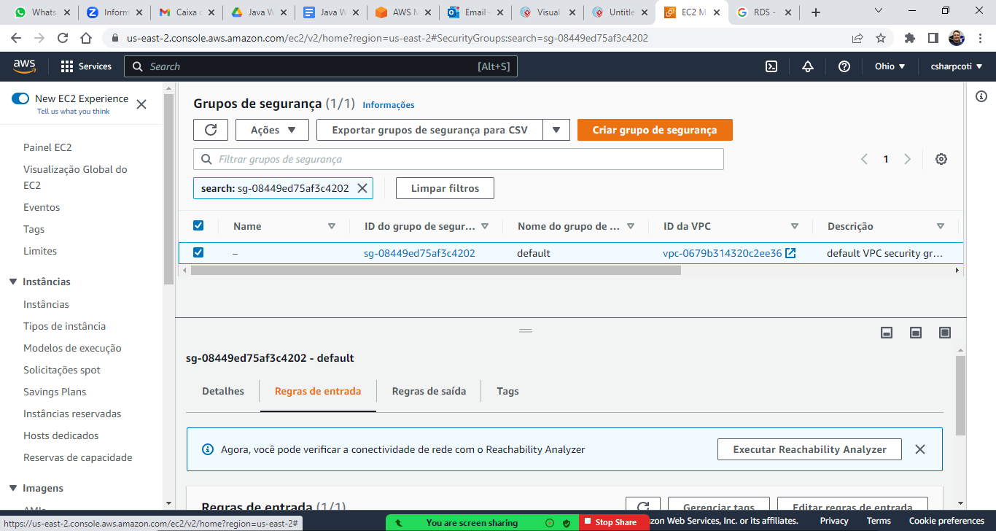

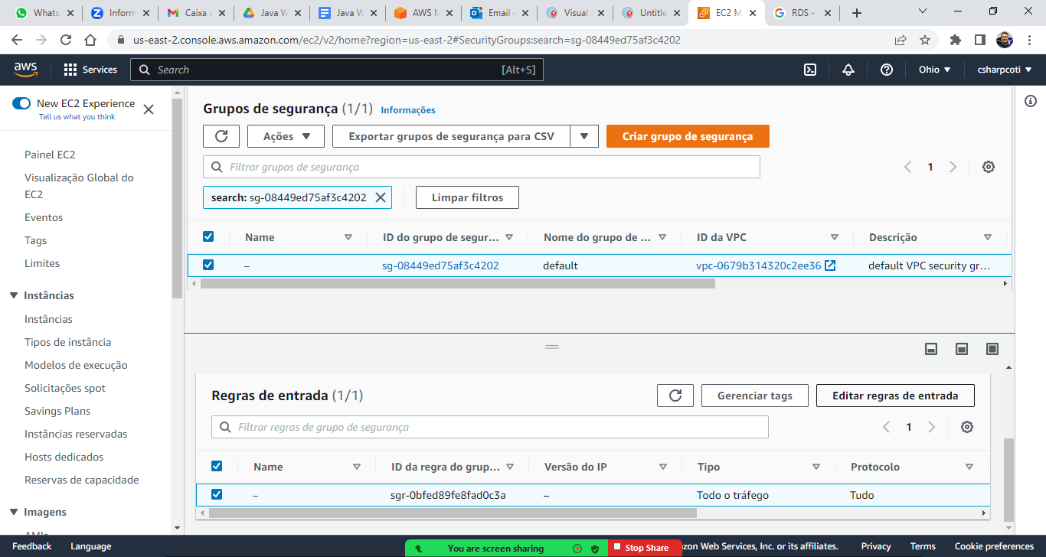

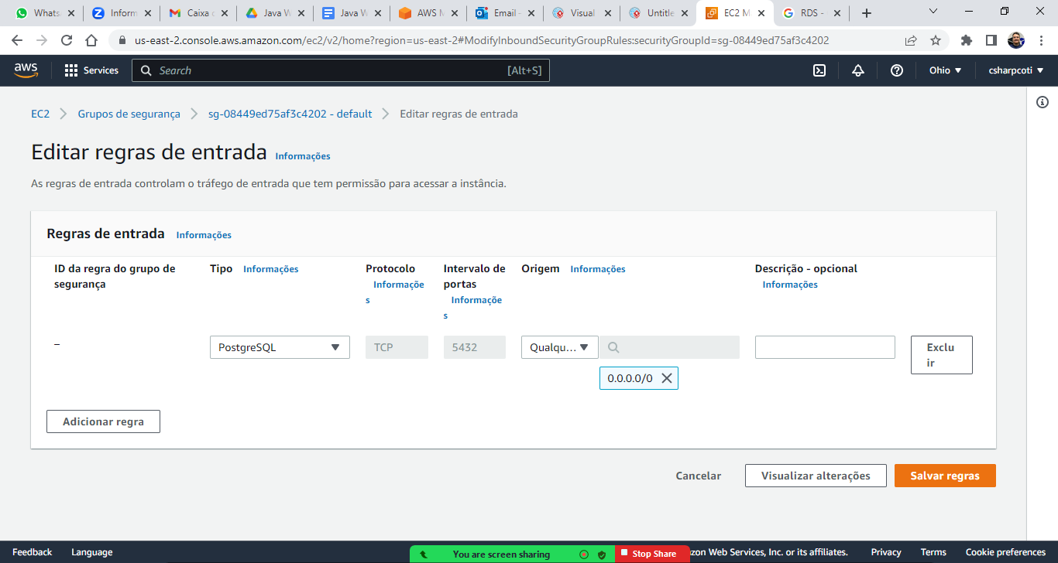

* Endpoint: database-coti.cybi4ptzkfaq.us-east-2.rds.amazonaws.com
* Porta: 5432
* Instância: database-coti
* Usuário: postgres
* Senha: coti2023

**Conectando no servidor de banco de dados, através do PgAdmin:**

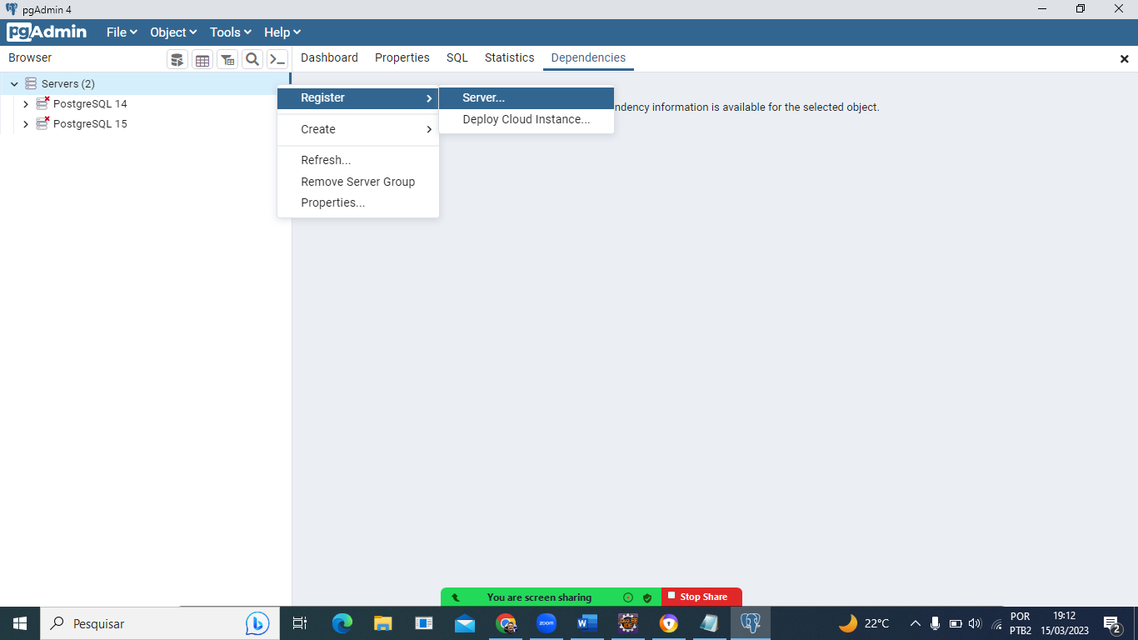

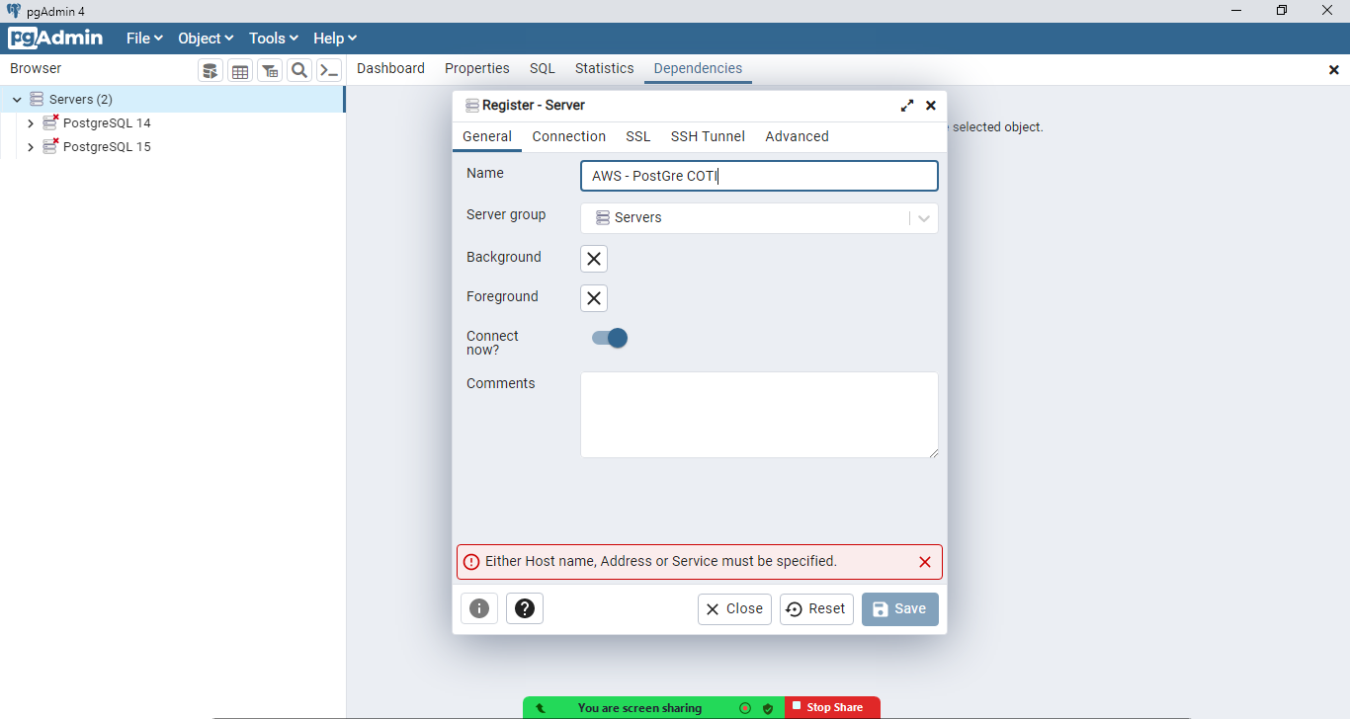

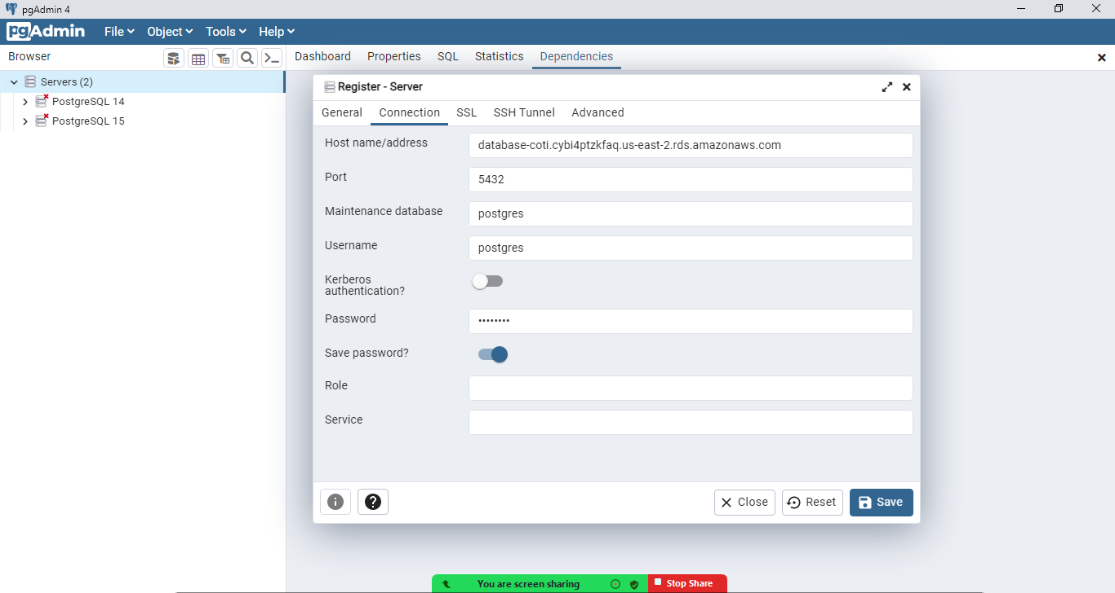

**Criando o banco de dados para o projeto:**

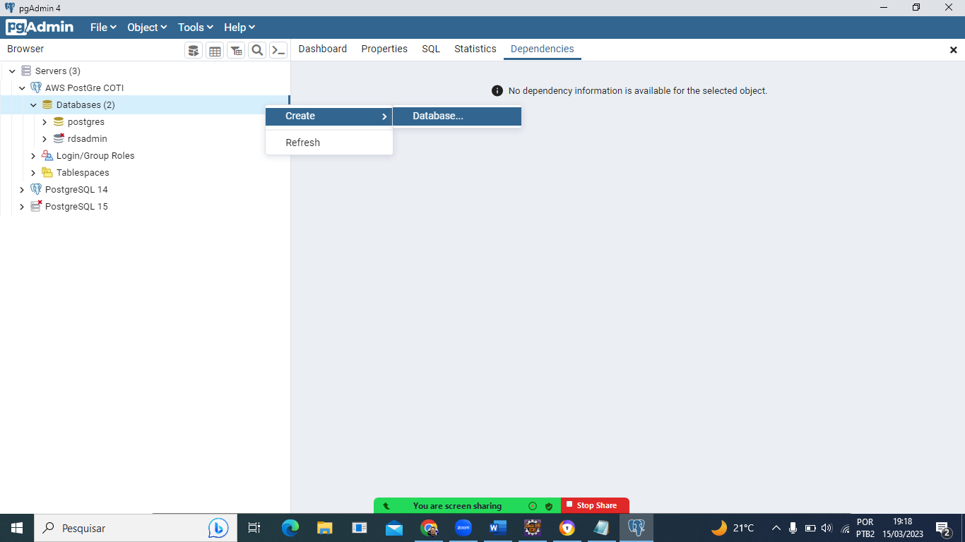

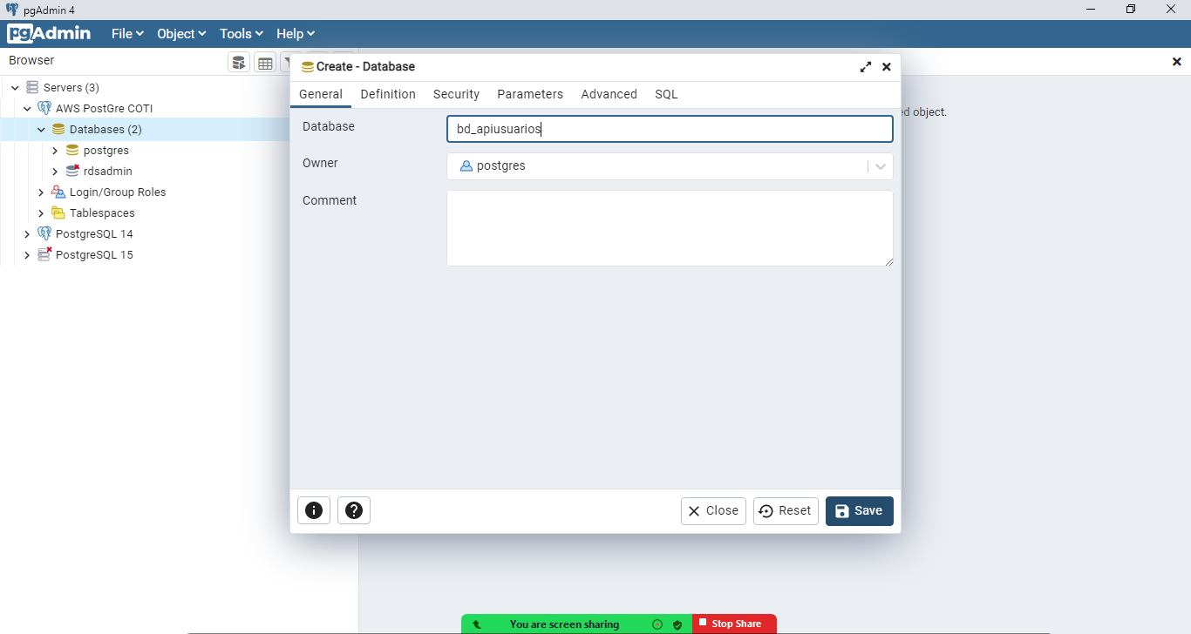

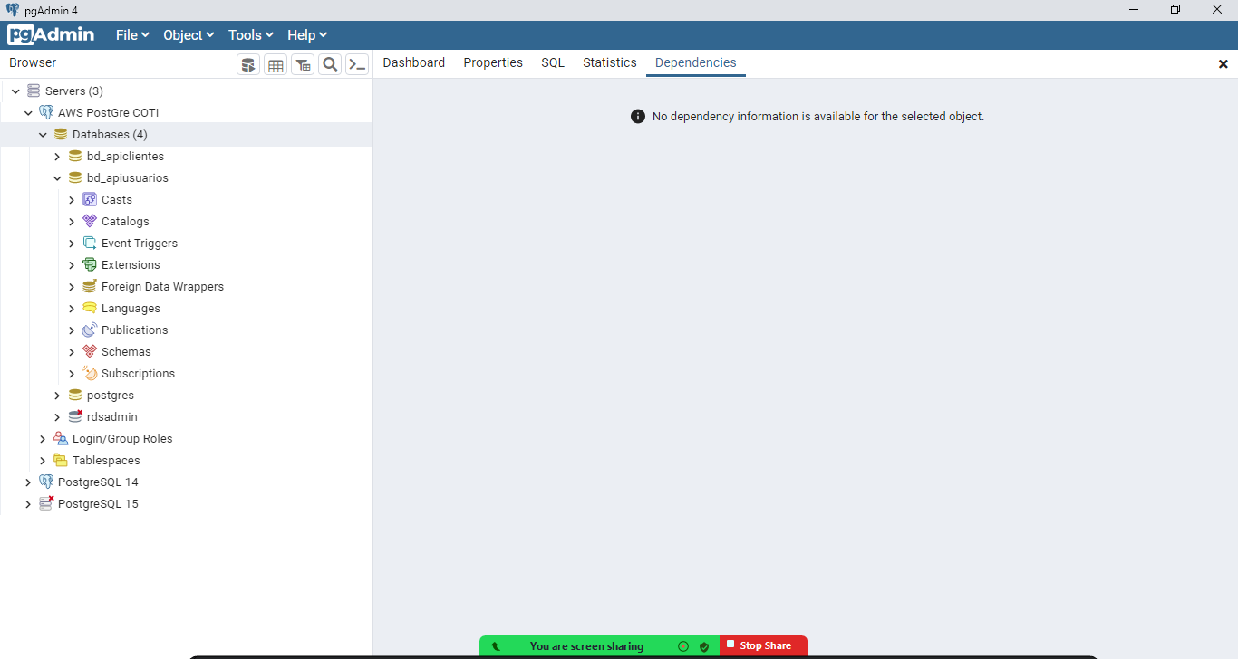

Modificando a API de usuários, configurando-a para conectar no banco de dados do AWS:

/application.properties

server.port=8083

#spring.datasource.url=jdbc:postgresql://localhost:5432/bd_apiusuarios

**spring.datasource.url=jdbc:postgresql://database-coti.cybi4ptzkfaq.us-east-2.rds.amazonaws.com:5432/bd_apiusuarios**

spring.datasource.driver-class-name=org.postgresql.Driver

spring.datasource.username=postgres

#spring.datasource.password=coti

**spring.datasource.password=coti2023**

spring.jpa.properties.hibernate.dialect=org.hibernate.dialect.PostgreSQLDialect

spring.jpa.hibernate.ddl-auto=update

spring.jpa.show-sql=true

spring.jpa.properties.hibernate.format_sql=true

spring.mail.host=smtp-mail.outlook.com

spring.mail.port=587

spring.mail.username=cotiaulajava@outlook.com

spring.mail.password=@Admin123456

spring.mail.properties.mail.smtp.auth=true

spring.mail.properties.mail.smtp.starttls.enable=true

**Executando o projeto (criando as tabelas):**

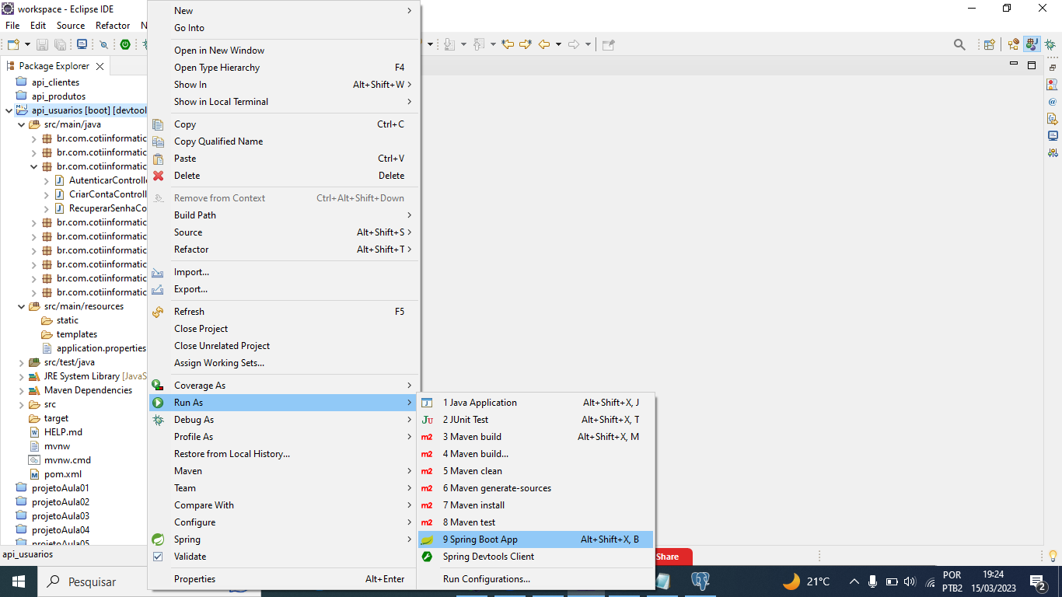

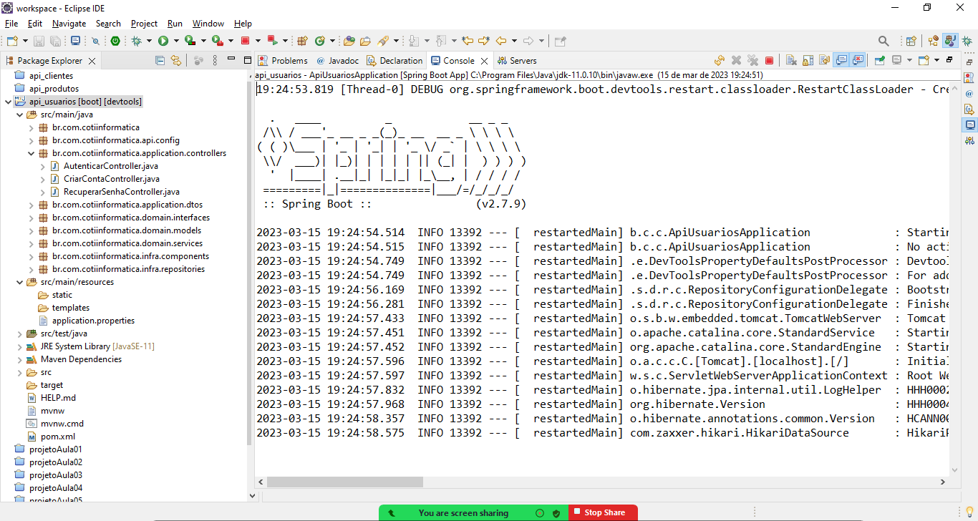

**Deploy da aplicação**

Deploy é o nome dado ao processo de publicação do projeto, onde é gerado o arquivo que contem o “executável” do sistema. Este deploy deverá ser enviado para o AWS.

Acesse a pasta do projeto:

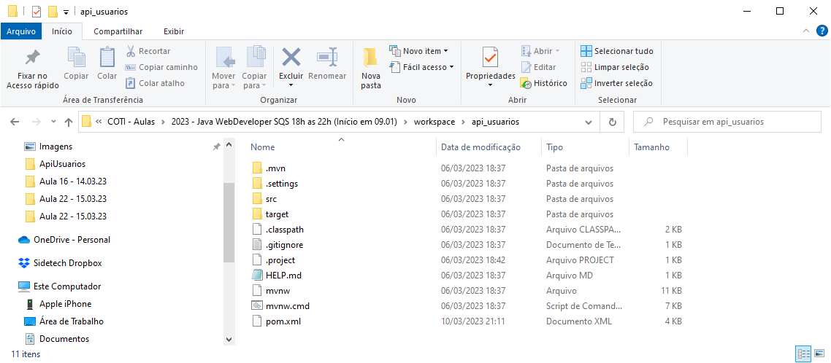

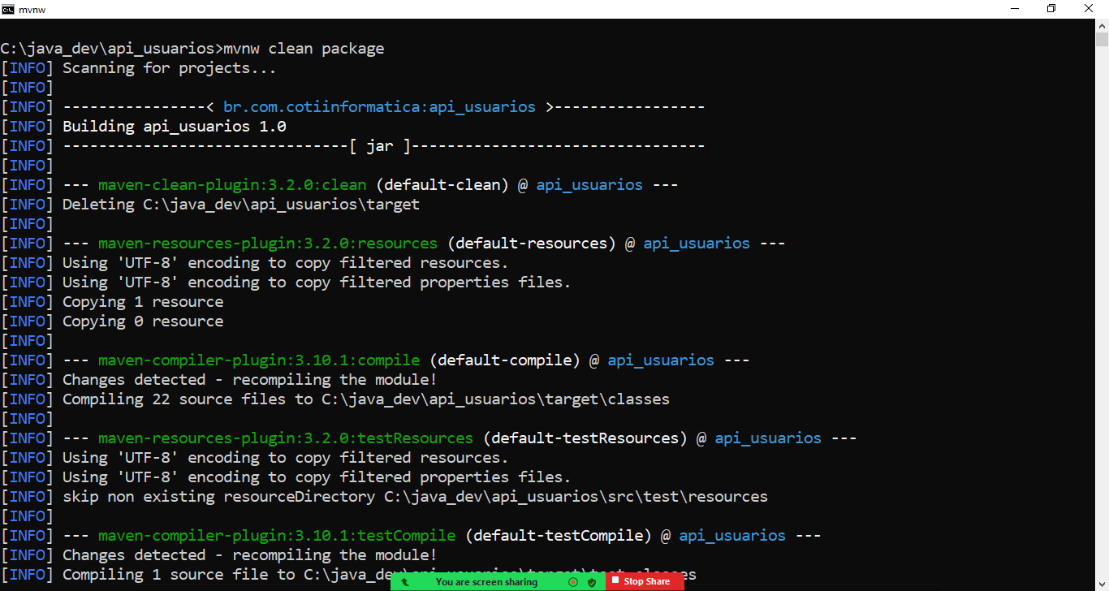

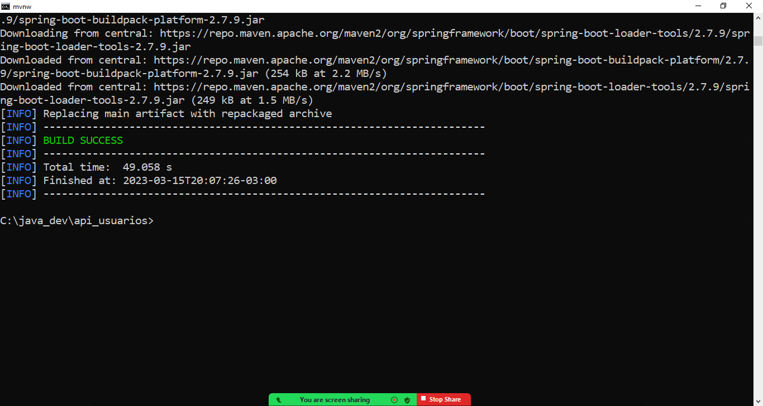

**Arquivo gerado (Deploy):**

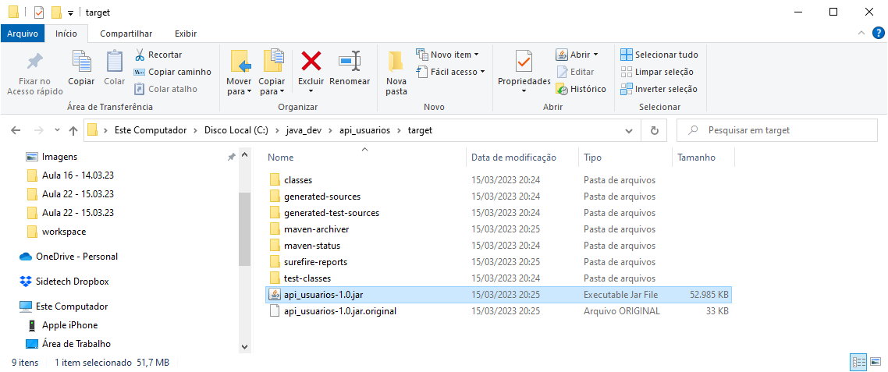

**Elastic Beanstalk**

Serviço do AWS para publicação de aplicações web, podendo rodar projetos em servidores Java, .NET etc.



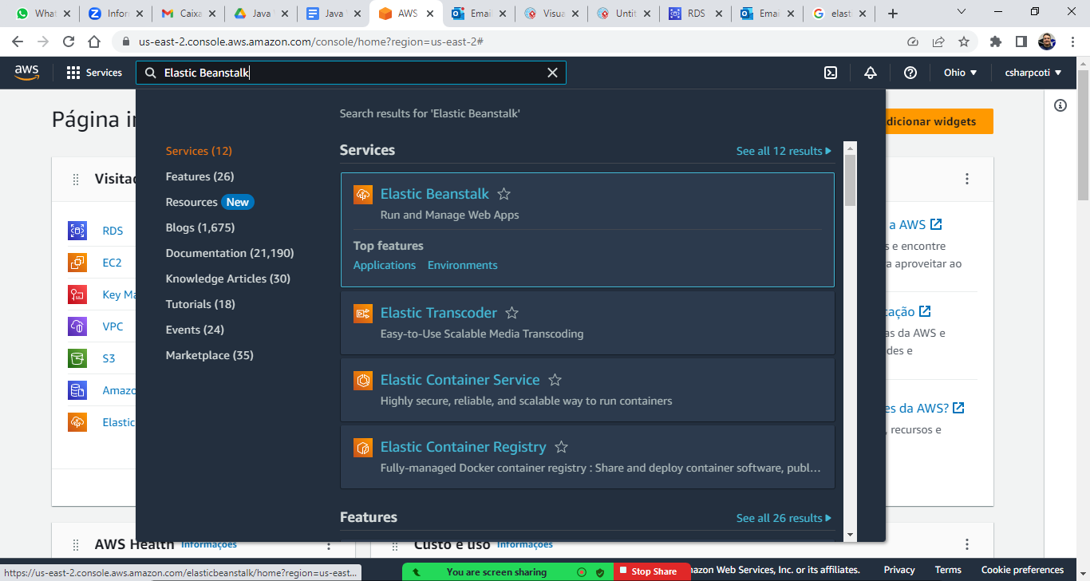

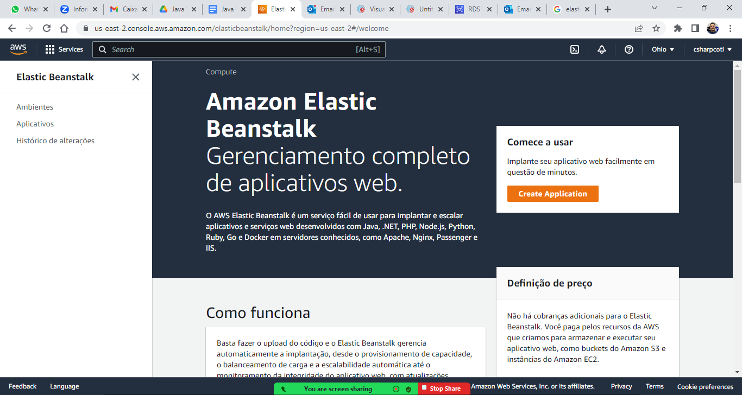

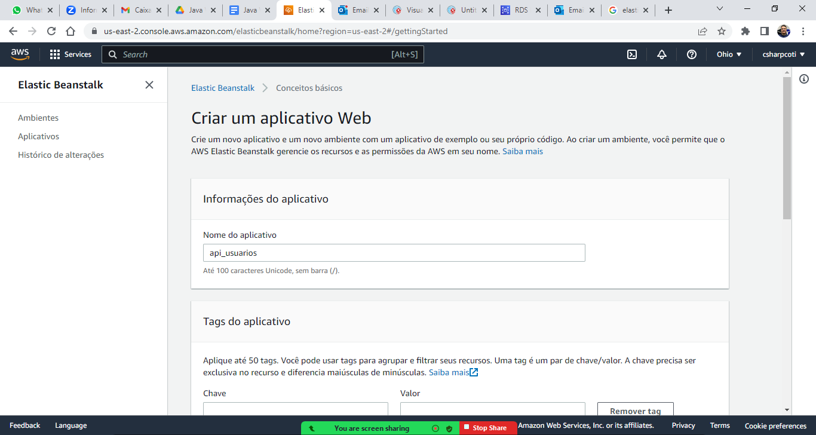

Selecione a opção: **Java**

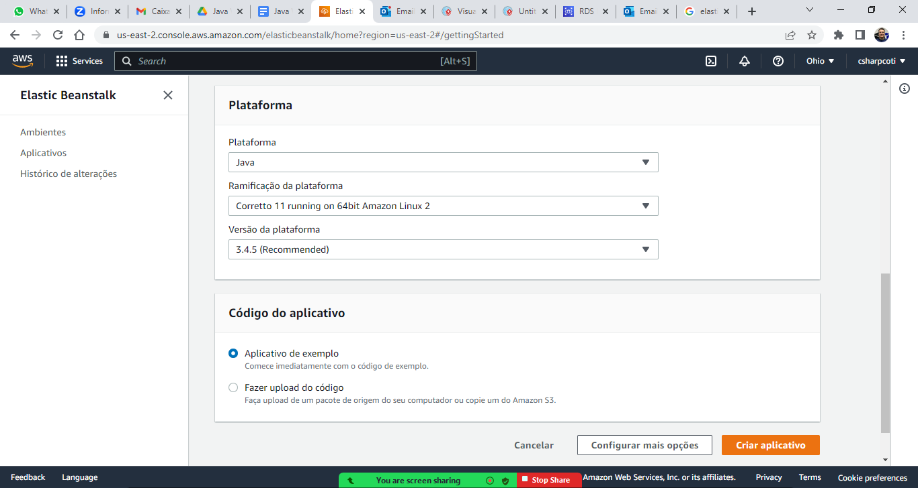

Fazendo upload do código:

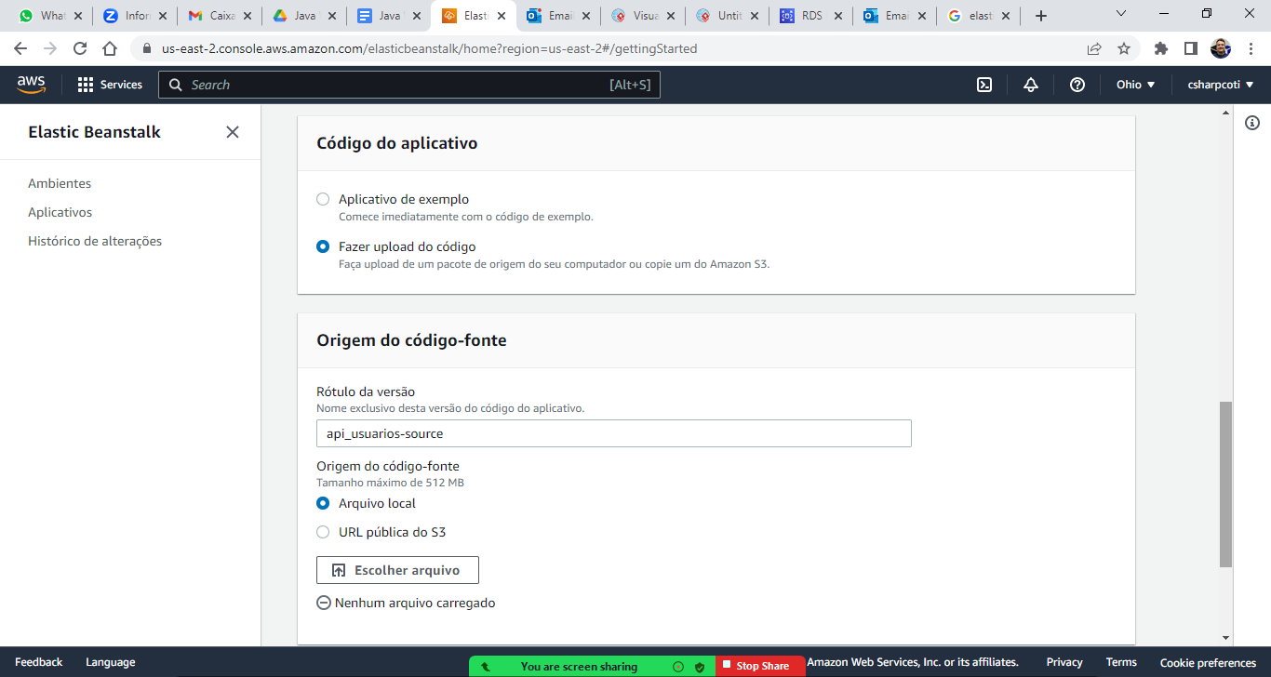

**Selecione o arquivo gerado no DEPLOY do projeto (JAR)**

/api_usuarios/target/**api_usuarios-1.0.jar**

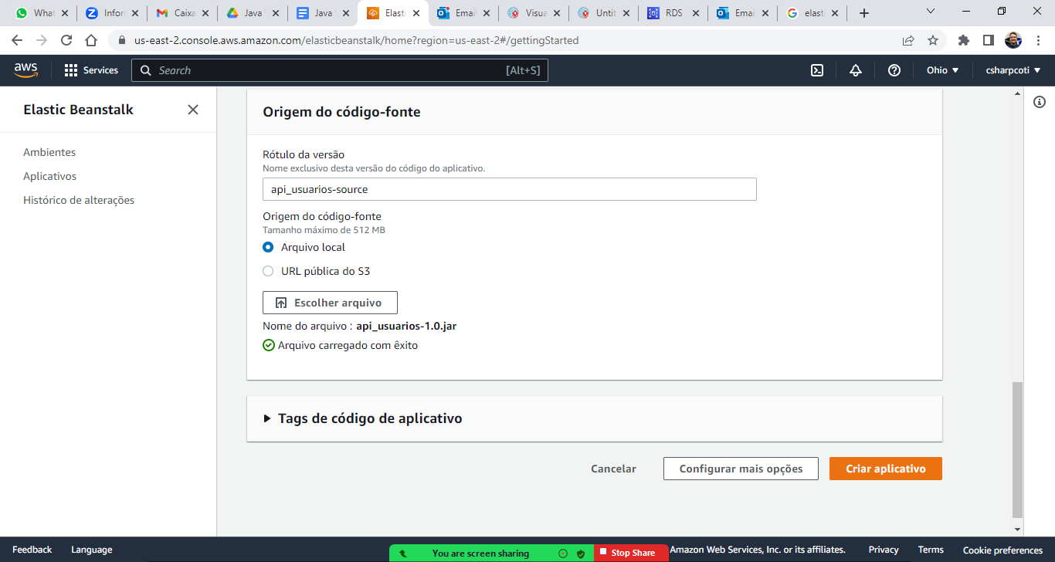

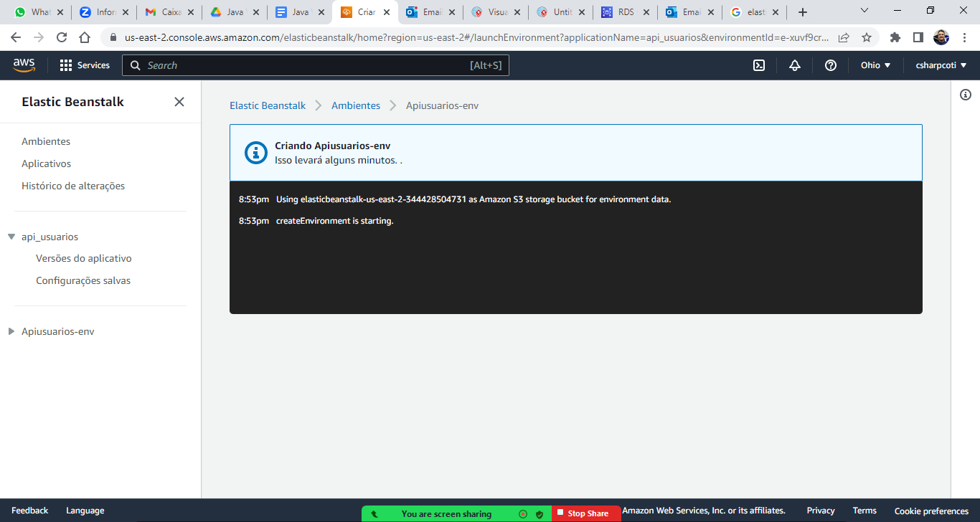

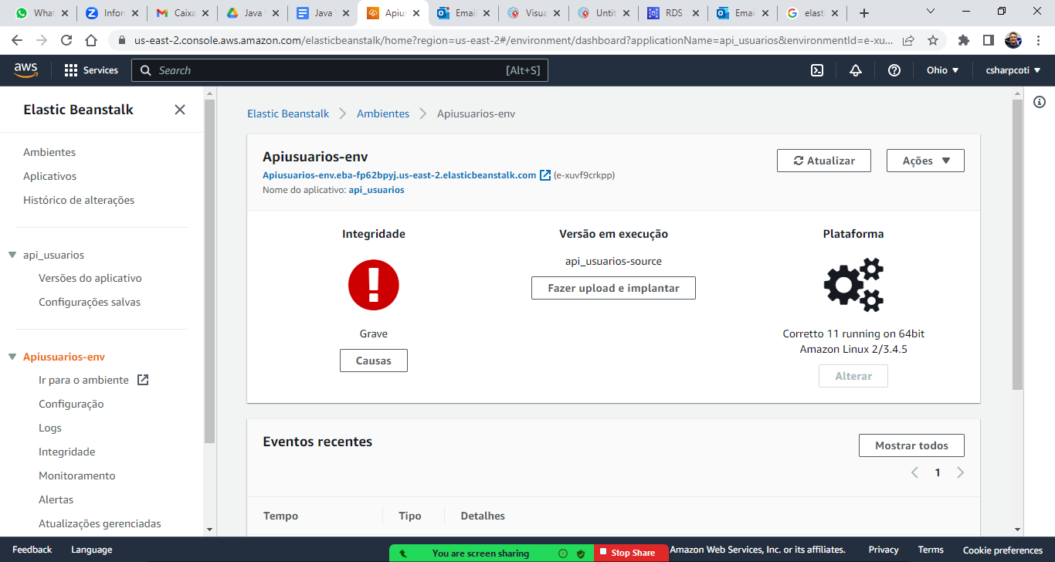

Configurando a porta do servidor para execução do projeto:

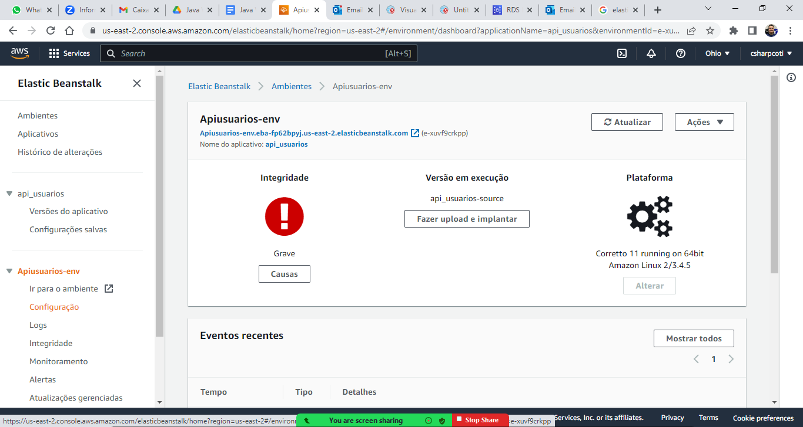

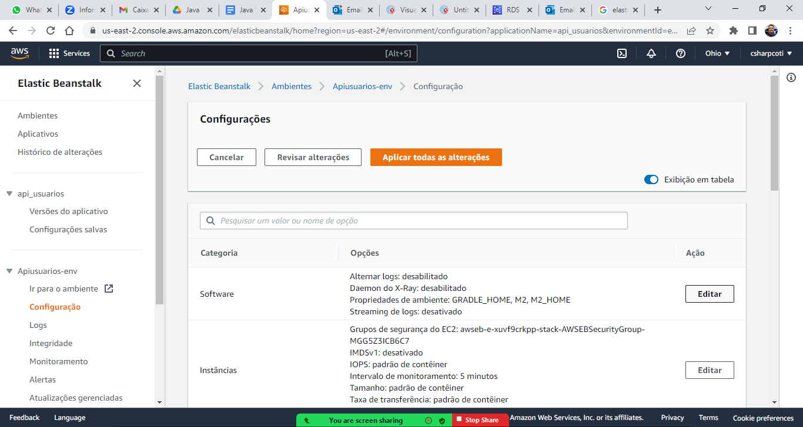

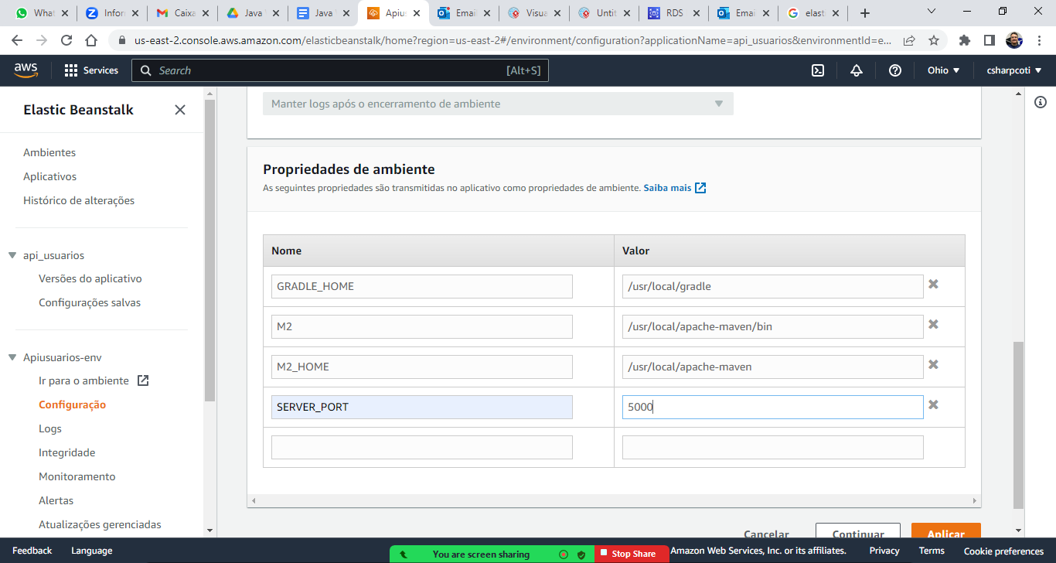

<http://apiusuarios-env.eba-fp62bpyj.us-east-2.elasticbeanstalk.com/swagger-ui/index.html>

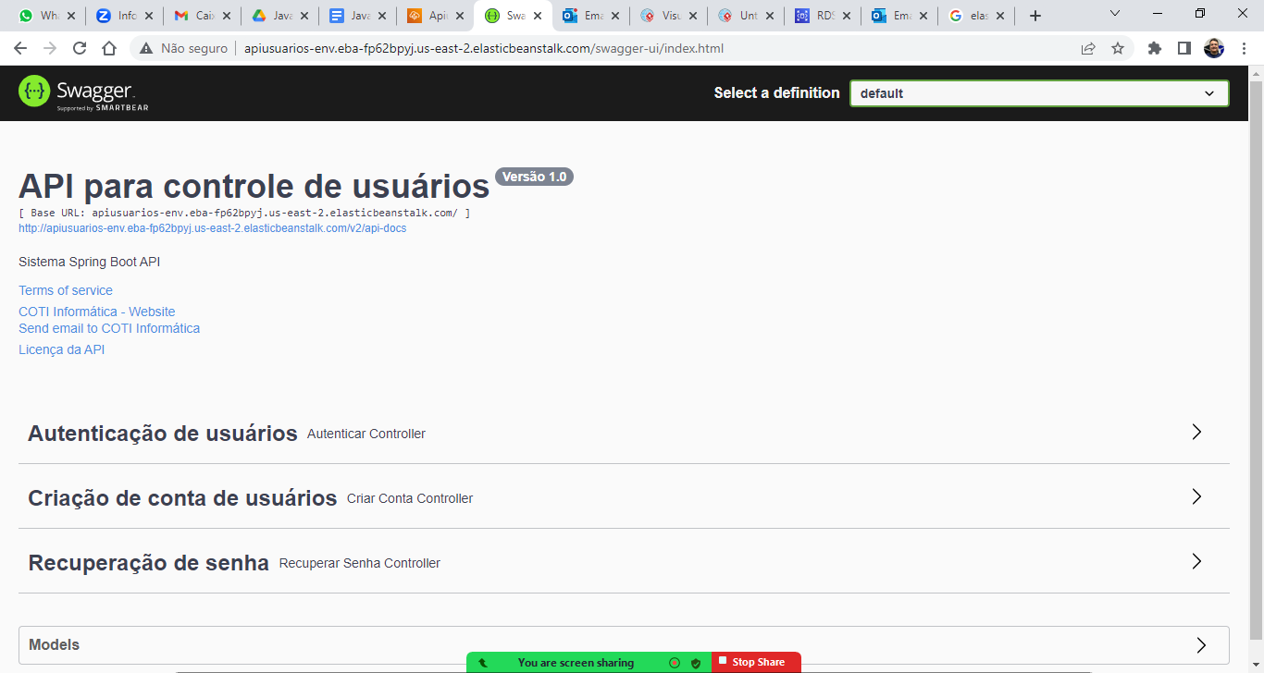

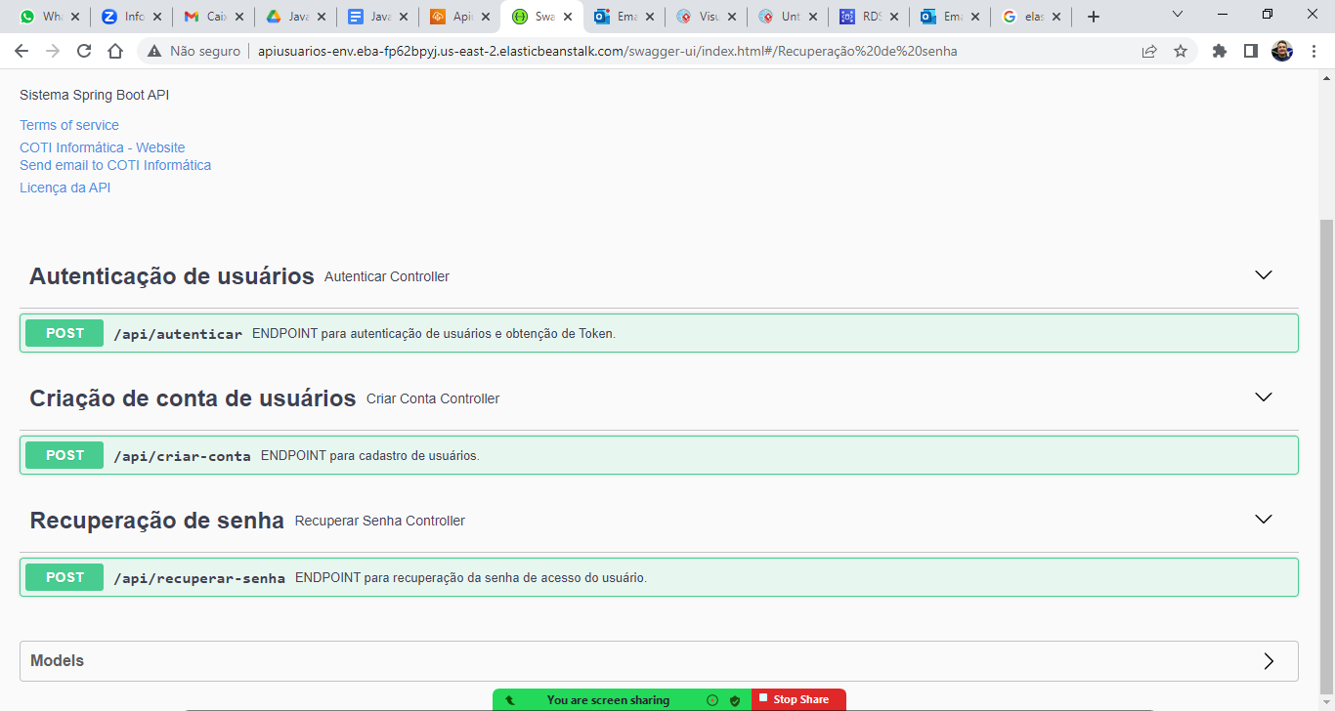

**Voltando para a API de clientes:**

Finalizando e publicando a API:



Configurando o framework JWT no projeto:

/pom.xml

<dependency>

<groupId>**org.springframework.boot**</groupId>

<artifactId>**spring-boot-starter-security**</artifactId>

</dependency>

<dependency>

<groupId>**io.jsonwebtoken**</groupId>

<artifactId>**jjwt**</artifactId>

<version>**0.2**</version>

</dependency>

<dependency>

<groupId>**org.apache.httpcomponents**</groupId>

<artifactId>**httpclient**</artifactId>

<scope>**test**</scope>

</dependency>

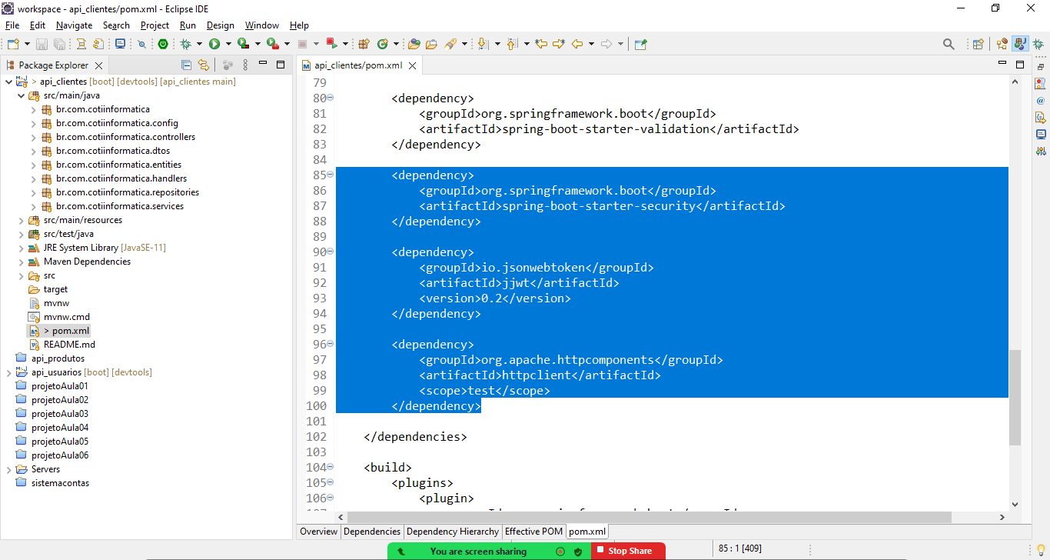

**Criando as classes para configuração do JWT:**

Para que esta API autentique o acesso com os TOKENS gerados pela API de usuários, basta configurar o JWT com a mesma **CHAVE SECRETA** utilizada na API de usuários.

/config/JwtFilter.java

**package** br.com.cotiinformatica.config;

**import** java.io.IOException;

**import** java.util.List;

**import** java.util.stream.Collectors;

**import** javax.servlet.FilterChain;

**import** javax.servlet.ServletException;

**import** javax.servlet.http.HttpServletRequest;

**import** javax.servlet.http.HttpServletResponse;

**import** org.springframework.security.authentication.UsernamePasswordAuthenticationToken;

**import** org.springframework.security.core.authority.SimpleGrantedAuthority;

**import** org.springframework.security.core.context.SecurityContextHolder;

**import** org.springframework.web.filter.OncePerRequestFilter;

**import** io.jsonwebtoken.Claims;

**import** io.jsonwebtoken.Jwts;

**public** **class** JwtFilter **extends** OncePerRequestFilter {

**private** **final** String HEADER = "Authorization";

**private** **final** String PREFIX = "Bearer ";

**public static final String *SECRET***

**= "745b7323-7704-4aa8-81b3-e1a7f1c4759e";**

@Override

**protected** **void** doFilterInternal(HttpServletRequest request,

HttpServletResponse response, FilterChain chain)

**throws** ServletException, IOException {

**try** {

**if** (checkJWTToken(request, response)) {

Claims claims = validateToken(request);

**if** (claims.get("authorities") != **null**) {

setUpSpringAuthentication(claims);

} **else** {

SecurityContextHolder.*clearContext*();

}

} **else** {

SecurityContextHolder.*clearContext*();

}

chain.doFilter(request, response);

} **catch** (Exception e) {

response.setStatus

(HttpServletResponse.***SC_UNAUTHORIZED***);

((HttpServletResponse) response)

.sendError(HttpServletResponse.***SC_UNAUTHORIZED***, e.getMessage());

**return**;

}

}

**private** Claims validateToken(HttpServletRequest request) {

String jwtToken = request.getHeader(HEADER)

.replace(PREFIX, "");

**return** Jwts.*parser*().setSigningKey(***SECRET***.getBytes())

.parseClaimsJws(jwtToken).getBody();

}

**private** **void** setUpSpringAuthentication(Claims claims) {

@SuppressWarnings({ "unchecked", "rawtypes" })

List<String> authorities

= (List) claims.get("authorities");

UsernamePasswordAuthenticationToken auth

= **new** UsernamePasswordAuthenticationToken

(claims.getSubject(), **null**,

authorities.stream().map

(SimpleGrantedAuthority::**new**)

.collect(Collectors.*toList*()));

SecurityContextHolder.*getContext*()

.setAuthentication(auth);

}

**private** **boolean** checkJWTToken(HttpServletRequest request,

HttpServletResponse res) {

String authenticationHeader = request.getHeader(HEADER);

**if** (authenticationHeader == **null**

|| !authenticationHeader.startsWith(PREFIX))

**return** **false**;

**return** **true**;

}

}

/config/JwtConfig.java

**package** br.com.cotiinformatica.config;

**import** org.springframework.context.annotation.Configuration;

**import** org.springframework.http.HttpMethod;

**import** org.springframework.security.config.annotation.web.builders.HttpSecurity;

**import** org.springframework.security.config.annotation.web.builders.WebSecurity;

**import** org.springframework.security.config.annotation.web.configuration.EnableWebSecurity;

**import** org.springframework.security.config.annotation.web.configuration.~~WebSecurityConfigurerAdapter~~;

**import** org.springframework.security.web.authentication.UsernamePasswordAuthenticationFilter;

@SuppressWarnings("deprecation")

@Configuration

@EnableWebSecurity

**public** **class** JwtConfig **extends** ~~WebSecurityConfigurerAdapter~~ {

@Override

**protected** **void** configure(HttpSecurity http) **throws** Exception {

http.csrf().disable().addFilterAfter(**new** JwtFilter(),

UsernamePasswordAuthenticationFilter.**class**)

.authorizeRequests()

.antMatchers(HttpMethod.***OPTIONS***, "/**")

.permitAll().anyRequest().authenticated();

}

// configuração para liberar a documentação do SWAGGER

**private** **static** **final** String[] ***SWAGGER*** = { "/v2/api-docs",

"/swagger-resources", "/swagger-resources/**",

"/configuration/ui", "/configuration/security",

"/swagger-ui.html", "/webjars/**",

"/v3/api-docs/**",

"/swagger-ui/**" };

@Override

**public** **void** configure(WebSecurity web) **throws** Exception {

web.ignoring().antMatchers(***SWAGGER***);

}

}

Precisamos definir, na API de clientes, a politica de CORS para que possamos habilitar quais servidores (aplicações) poderão acessar os serviços da nossa API:

**@CrossOrigin(origins = "*")**

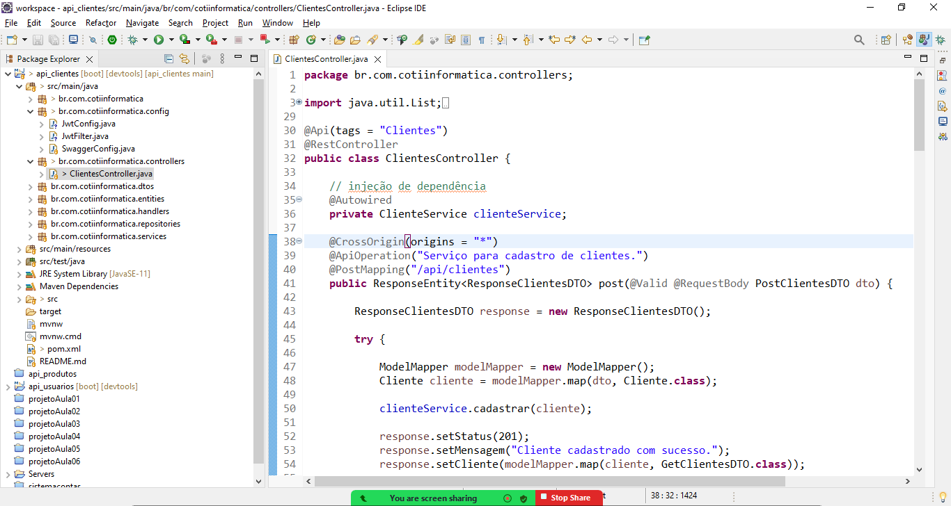

package br.com.cotiinformatica.controllers;

import java.util.List;

import javax.validation.Valid;

import org.modelmapper.ModelMapper;

import org.modelmapper.TypeToken;

import org.springframework.beans.factory.annotation.Autowired;

import org.springframework.http.HttpStatus;

import org.springframework.http.ResponseEntity;

import org.springframework.web.bind.annotation.CrossOrigin;

import org.springframework.web.bind.annotation.DeleteMapping;

import org.springframework.web.bind.annotation.GetMapping;

import org.springframework.web.bind.annotation.PathVariable;

import org.springframework.web.bind.annotation.PostMapping;

import org.springframework.web.bind.annotation.PutMapping;

import org.springframework.web.bind.annotation.RequestBody;

import org.springframework.web.bind.annotation.RestController;

import br.com.cotiinformatica.dtos.GetClientesDTO;

import br.com.cotiinformatica.dtos.PostClientesDTO;

import br.com.cotiinformatica.dtos.PutClientesDTO;

import br.com.cotiinformatica.dtos.ResponseClientesDTO;

import br.com.cotiinformatica.entities.Cliente;

import br.com.cotiinformatica.services.ClienteService;

import io.swagger.annotations.Api;

import io.swagger.annotations.ApiOperation;

@Api(tags = "Clientes")

@RestController

public class ClientesController {

// injeção de dependência

@Autowired

private ClienteService clienteService;

**@CrossOrigin(origins = "*")**

@ApiOperation("Serviço para cadastro de clientes.")

@PostMapping("/api/clientes")

public ResponseEntity<ResponseClientesDTO> post

(@Valid @RequestBody PostClientesDTO dto) {

ResponseClientesDTO response = new ResponseClientesDTO();

try {

ModelMapper modelMapper = new ModelMapper();

Cliente cliente = modelMapper.map(dto, Cliente.class);

clienteService.cadastrar(cliente);

response.setStatus(201);

response.setMensagem("Cliente cadastrado com sucesso.");

response.setCliente

(modelMapper.map(cliente, GetClientesDTO.class));

return ResponseEntity.status(HttpStatus.CREATED).body(response);

} catch (IllegalArgumentException e) {

response.setStatus(400);

response.setMensagem(e.getMessage());

return ResponseEntity.status

(HttpStatus.BAD_REQUEST).body(response);

} catch (Exception e) {

response.setStatus(500);

response.setMensagem(e.getMessage());

return ResponseEntity.status

(HttpStatus.INTERNAL_SERVER_ERROR).body(response);

}

}

**@CrossOrigin(origins = "*")**

@ApiOperation("Serviço para edição de clientes.")

@PutMapping("/api/clientes")

public ResponseEntity<ResponseClientesDTO> put

(@Valid @RequestBody PutClientesDTO dto) {

ResponseClientesDTO response = new ResponseClientesDTO();

try {

ModelMapper modelMapper = new ModelMapper();

Cliente cliente = modelMapper.map(dto, Cliente.class);

clienteService.atualizar(cliente);

response.setStatus(200);

response.setMensagem("Cliente atualizado com sucesso.");

response.setCliente(modelMapper.map

(cliente, GetClientesDTO.class));

return ResponseEntity.status(HttpStatus.OK).body(response);

} catch (IllegalArgumentException e) {

response.setStatus(400);

response.setMensagem(e.getMessage());

return ResponseEntity.status

(HttpStatus.BAD_REQUEST).body(response);

} catch (Exception e) {

response.setStatus(500);

response.setMensagem(e.getMessage());

return ResponseEntity.status

(HttpStatus.INTERNAL_SERVER_ERROR).body(response);

}

}

**@CrossOrigin(origins = "*")**

@ApiOperation("Serviço para exclusão de clientes.")

@DeleteMapping("/api/clientes/{id}")

public ResponseEntity<ResponseClientesDTO> delete

(@PathVariable("id") Integer idCliente) {

ResponseClientesDTO response = new ResponseClientesDTO();

try {

Cliente cliente = clienteService.excluir(idCliente);

ModelMapper modelMapper = new ModelMapper();

response.setStatus(200);

response.setMensagem("Cliente excluído com sucesso.");

response.setCliente(modelMapper.map

(cliente, GetClientesDTO.class));

return ResponseEntity.status(HttpStatus.OK).body(response);

} catch (IllegalArgumentException e) {

response.setStatus(400);

response.setMensagem(e.getMessage());

return ResponseEntity.status

(HttpStatus.BAD_REQUEST).body(response);

} catch (Exception e) {

response.setStatus(500);

response.setMensagem(e.getMessage());

return ResponseEntity.status

(HttpStatus.INTERNAL_SERVER_ERROR).body(response);

}

}

**@CrossOrigin(origins = "*")**

@ApiOperation("Serviço para consulta de clientes.")

@GetMapping("/api/clientes")

public ResponseEntity<List<GetClientesDTO>> getAll() {

ModelMapper modelMapper = new ModelMapper();

List<Cliente> clientes = clienteService.consultarTodos();

List<GetClientesDTO> clientesDTO = modelMapper.map

(clientes, new TypeToken<List<GetClientesDTO>>() {}.getType());

return ResponseEntity.status(HttpStatus.OK).body(clientesDTO);

}

**@CrossOrigin(origins = "*")**

@ApiOperation("Serviço para consulta de cliente por id.")

@GetMapping("/api/clientes/{id}")

public ResponseEntity<GetClientesDTO> getById

(@PathVariable("id") Integer idCliente) {

Cliente cliente = clienteService.obterPorId(idCliente);

if(cliente != null) {

ModelMapper modelMapper = new ModelMapper();

GetClientesDTO clienteDTO

= modelMapper.map(cliente, GetClientesDTO.class);

return ResponseEntity.status(HttpStatus.OK).body(clienteDTO);

}

else {

return ResponseEntity.status(HttpStatus.NO_CONTENT).body(null);

}

}

}

Modificando o arquivo /application.properties para que possamos apontar o banco de dados do servidor AWS:

/application.properties

server.port=8082

spring.datasource.url=**jdbc:postgresql://database-coti.cybi4ptzkfaq.us-east-2.rds.amazonaws.com:5432/bd_apiclientes**

spring.datasource.driver-class-name=org.postgresql.Driver

spring.datasource.username=postgres

spring.datasource.password=**coti2023**

spring.jpa.properties.hibernate.dialect=org.hibernate.dialect.PostgreSQLDialect

spring.jpa.hibernate.ddl-auto=update

spring.jpa.show-sql=true

spring.jpa.properties.hibernate.format_sql=true

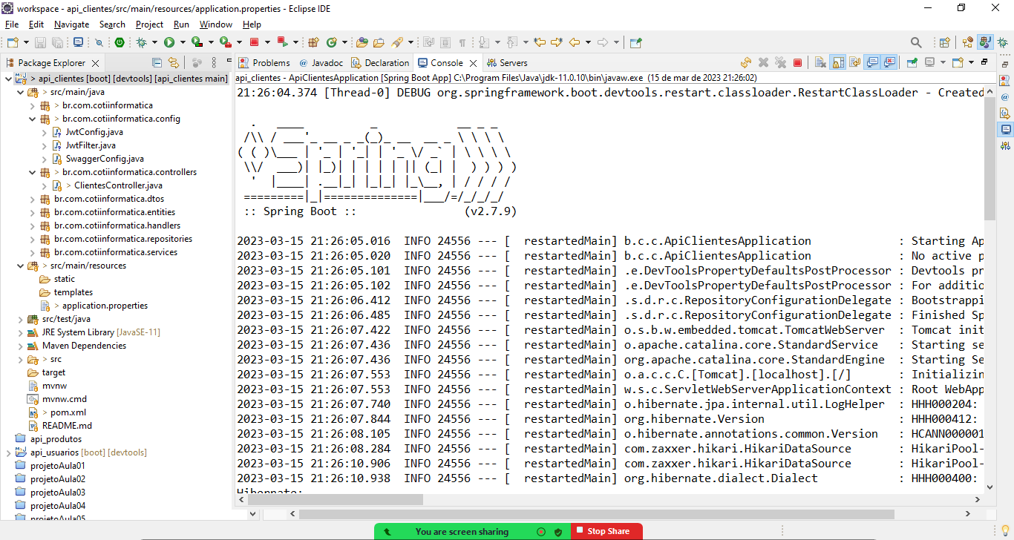

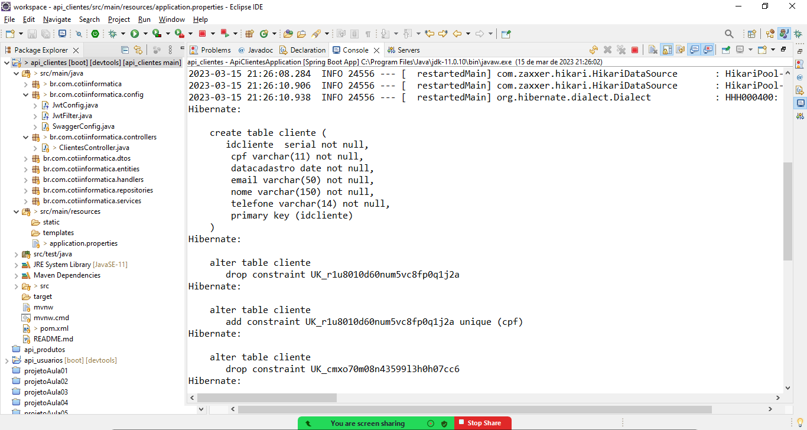

<http://localhost:8082/swagger-ui/index.html#/Clientes>

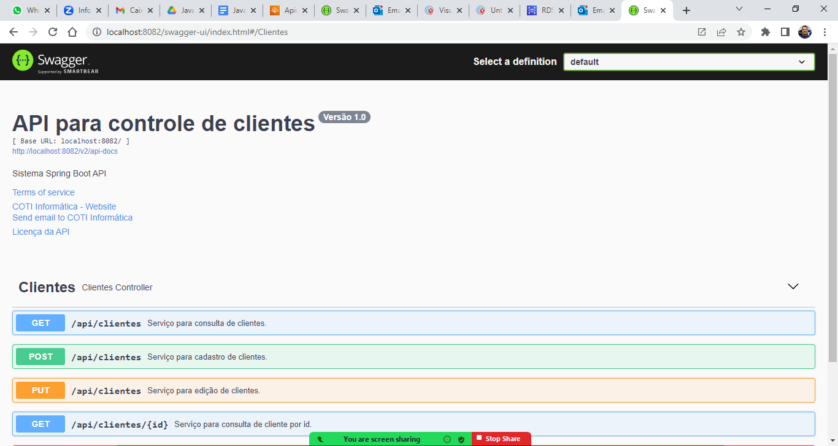

Fazendo o DEPLOY do projeto:

C:\java_dev\api_clientes>**mvnw clean package**

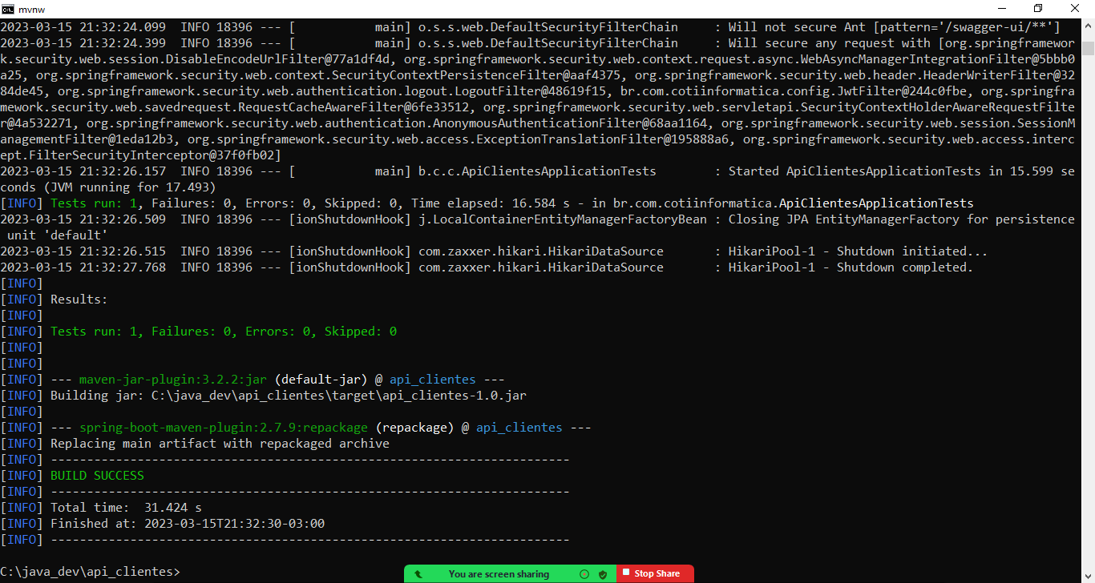

**Arquivo gerado:**

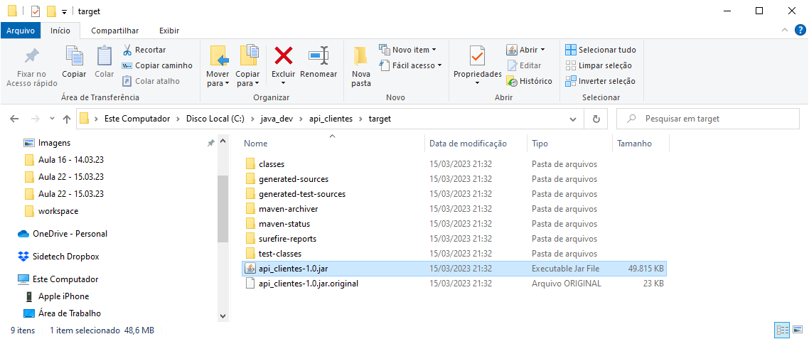

**Publicando:**

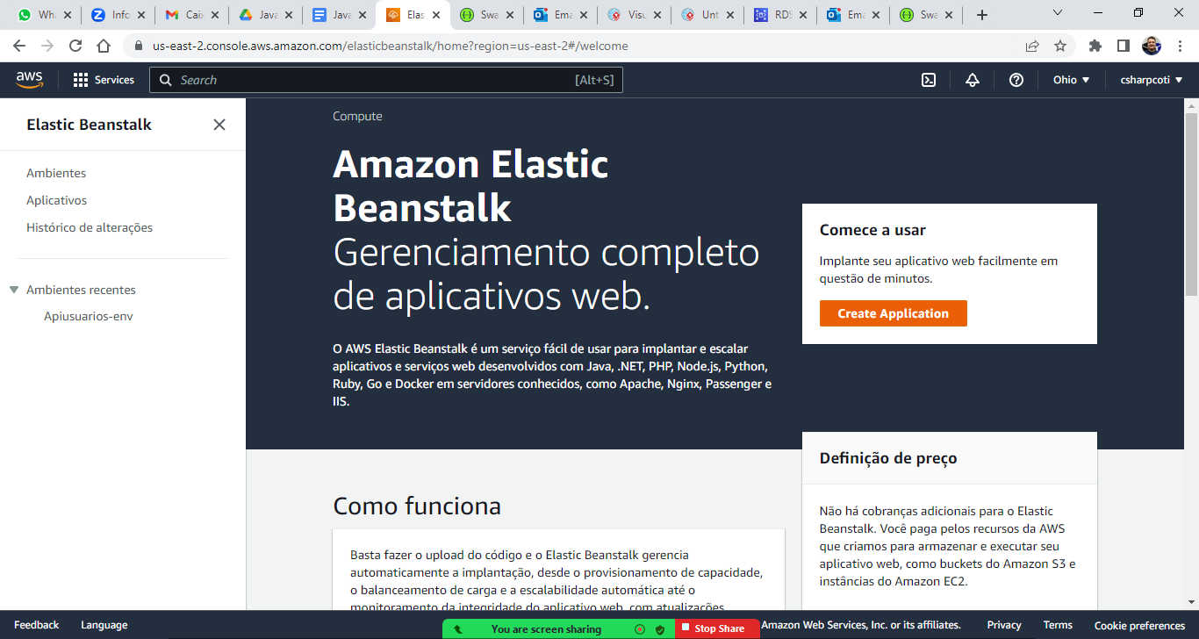

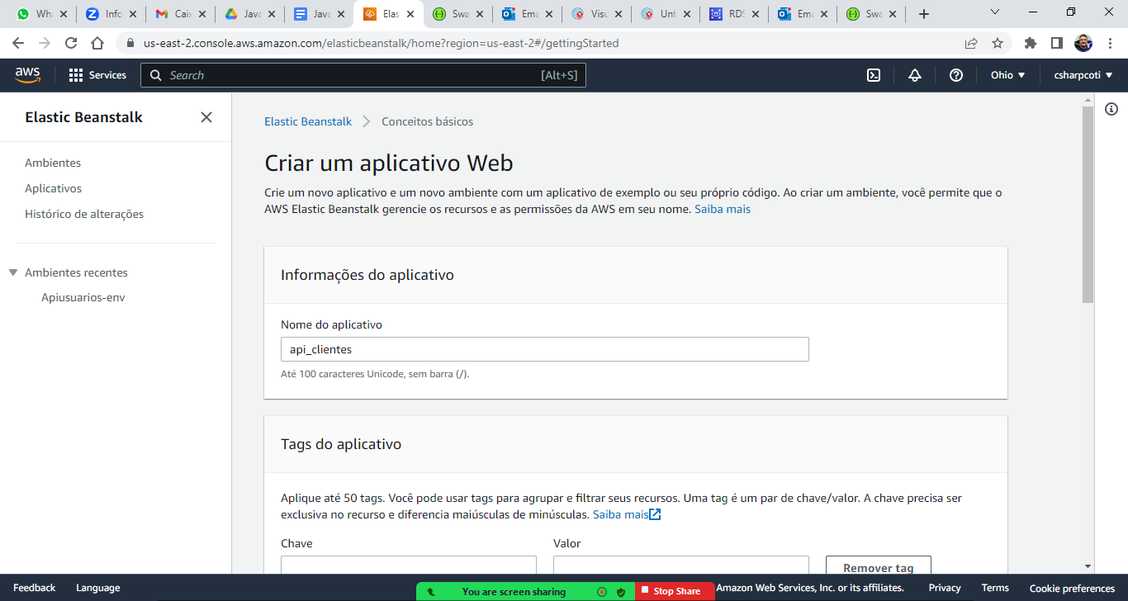

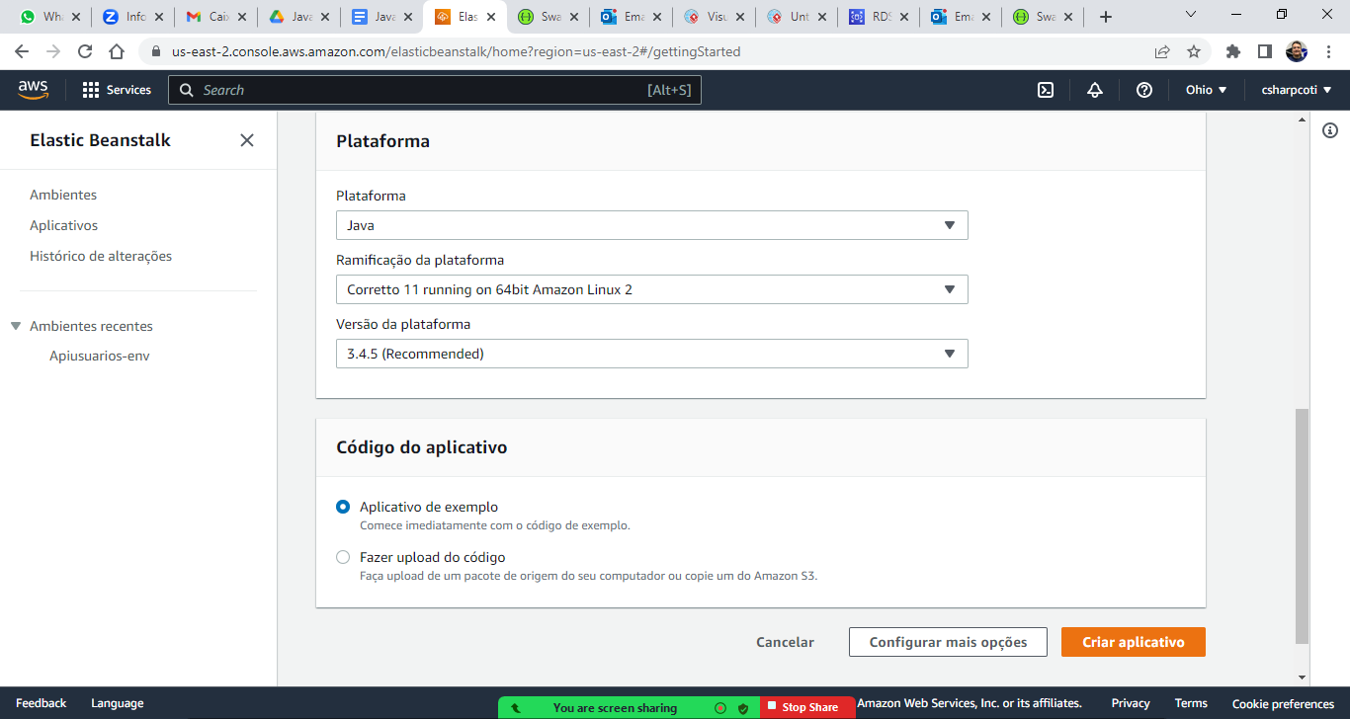

**Upload do pacote (Deploy):**

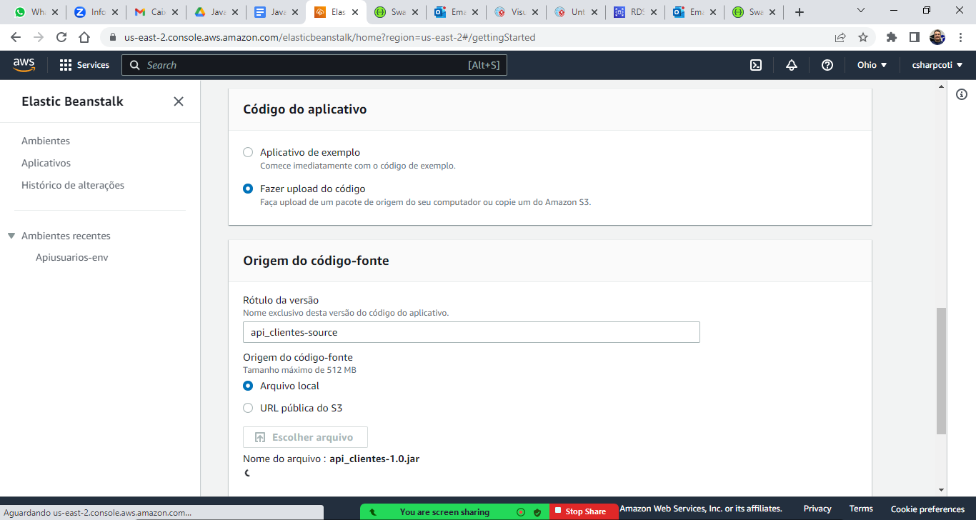

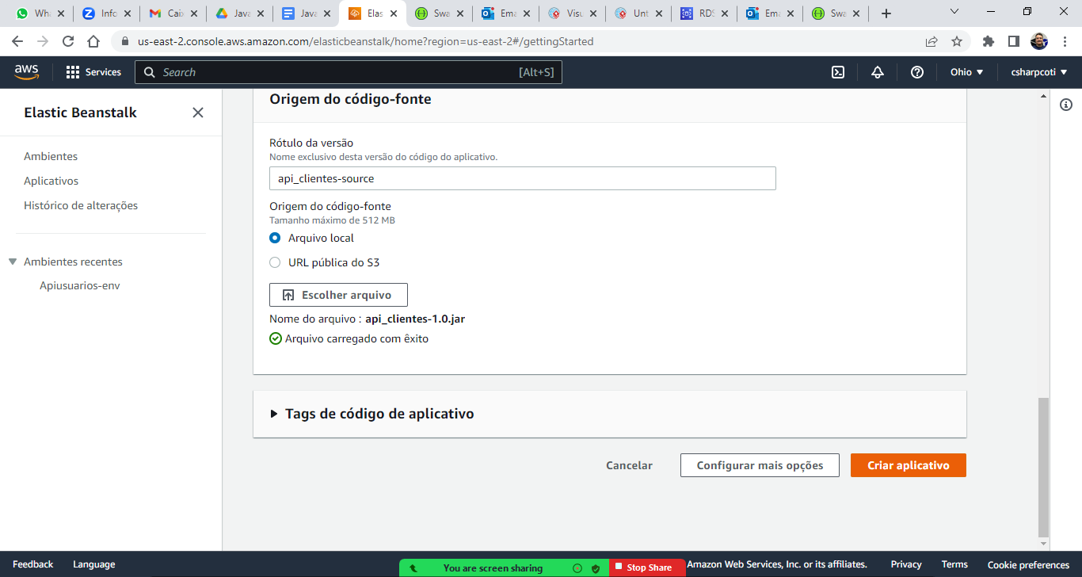

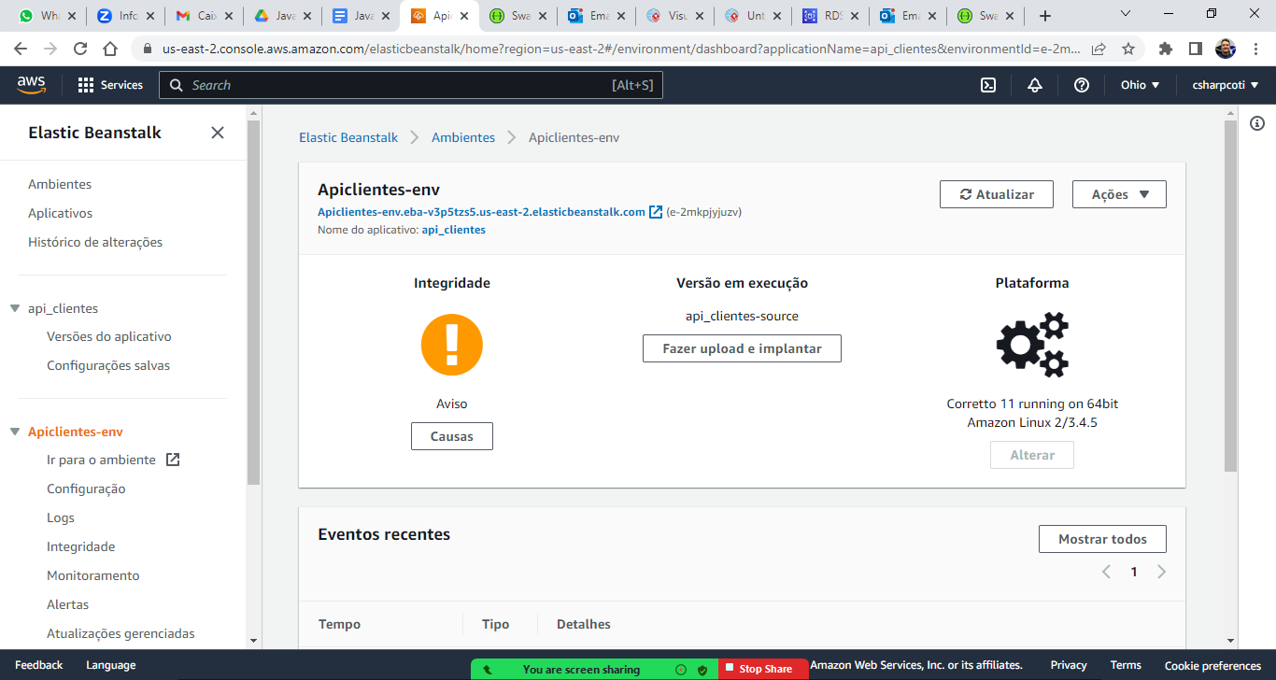

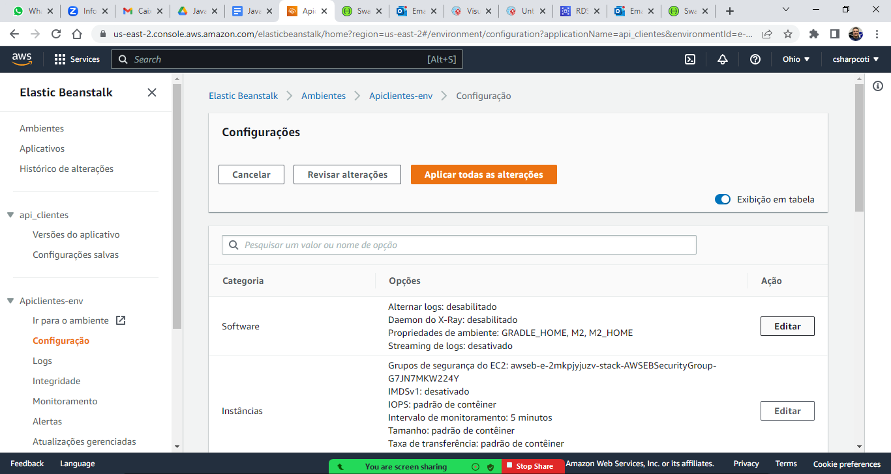

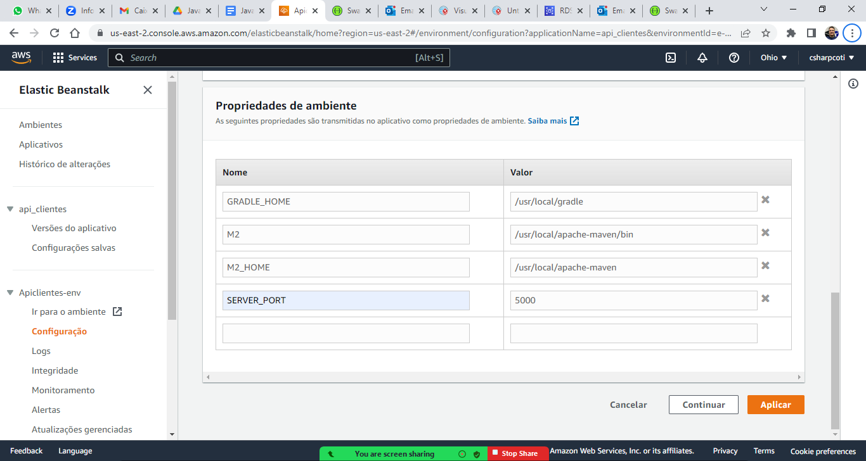

<http://apiclientes-env.eba-v3p5tzs5.us-east-2.elasticbeanstalk.com/swagger-ui/index.html>

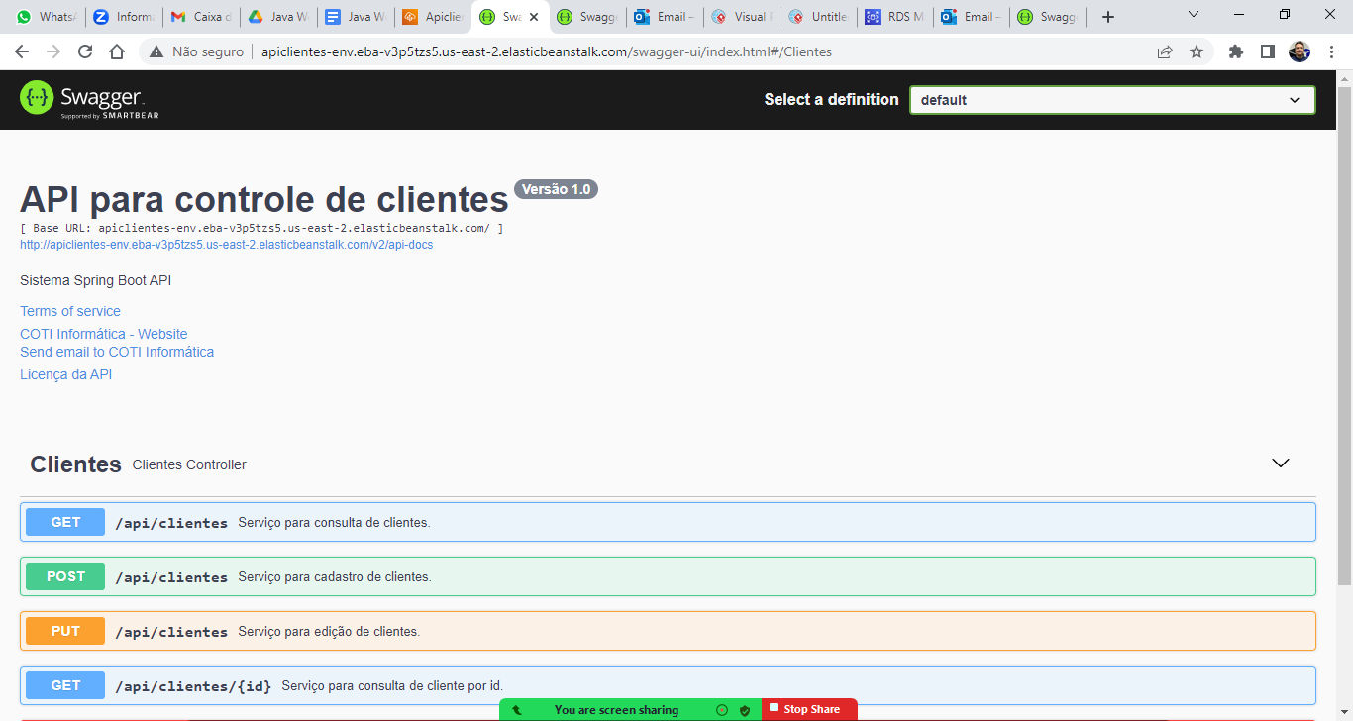

**Fazendo testes através do POSTMAN para validar a autenticação e uso do TOKEN:**

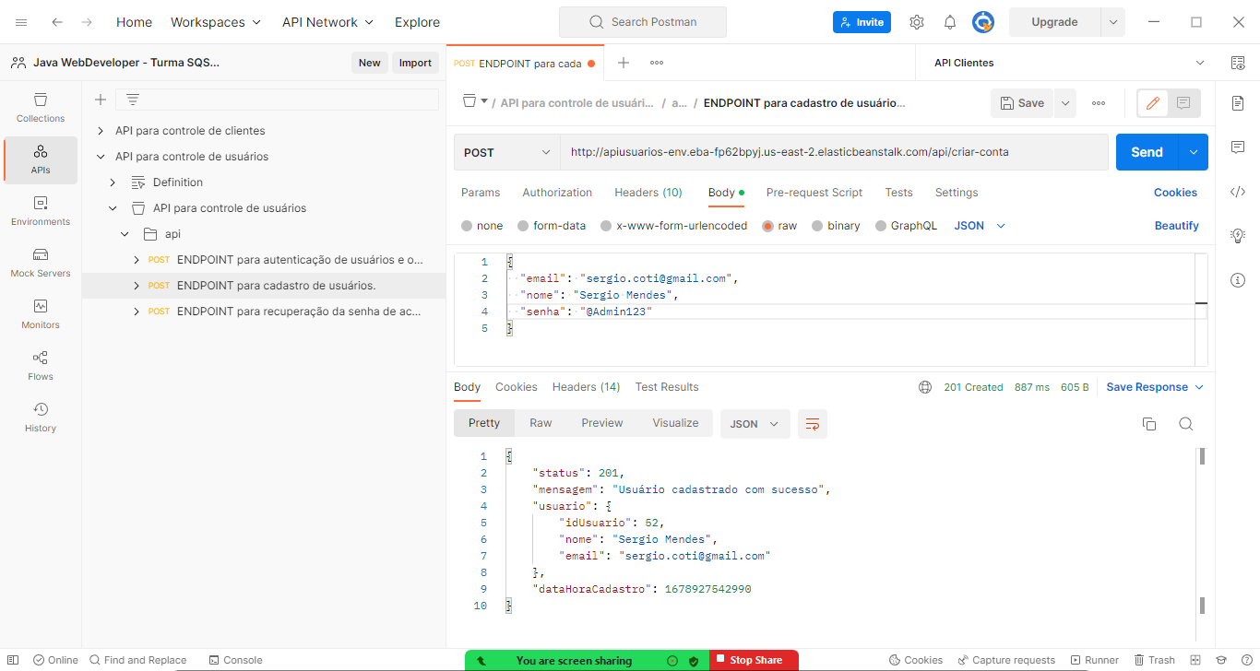

**Testando o cadastro do usuário:**



**Testando a autenticação do usuário:**

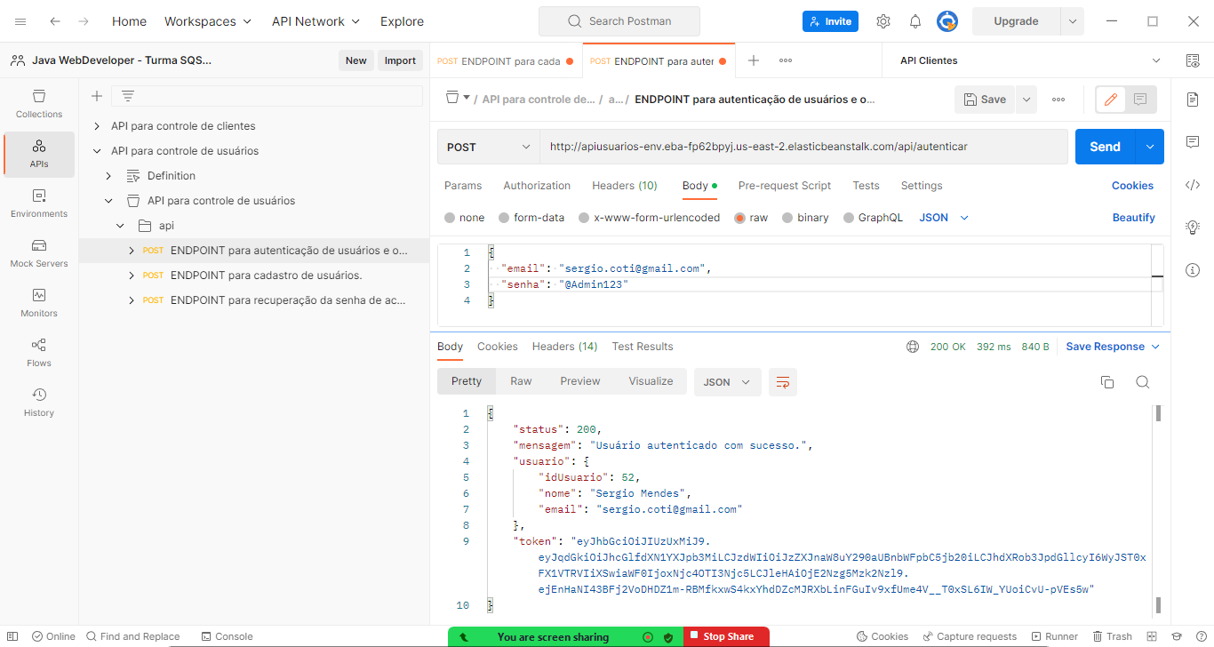

**Resultado:**

**{**

**"status": 200,**

**"mensagem": "Usuário autenticado com sucesso.",**

**"usuario": {**

**"idUsuario": 52,**

**"nome": "Sergio Mendes",**

**"email": "sergio.coti@gmail.com"**

**},**

**"token": "eyJhbGciOiJIUzUxMiJ9.eyJqdGkiOiJhcGlfdXN1YXJpb3MiL**

**CJzdWIiOiJzZXJnaW8uY290aUBnbWFpbC5jb20iLCJhdXRob3JpdGllcyI6WyJST0xFX1VTRVIiXSwiaWF0IjoxNjc4OTI3Njc5LCJleHAiOjE2Nzg5Mzk2Nzl9.ejEnHaNI43BFj2VoDHDZ1m-RBMfkxwS4kxYhdDZcMJRXbLinFGuIv9xfUme4V__T0xSL6IW_YUoiCvU-pVEs5w"**

**}**

**Testando o serviço de cadastro de clientes (Outra API):**

Acesso negado

**403 – Proibido**

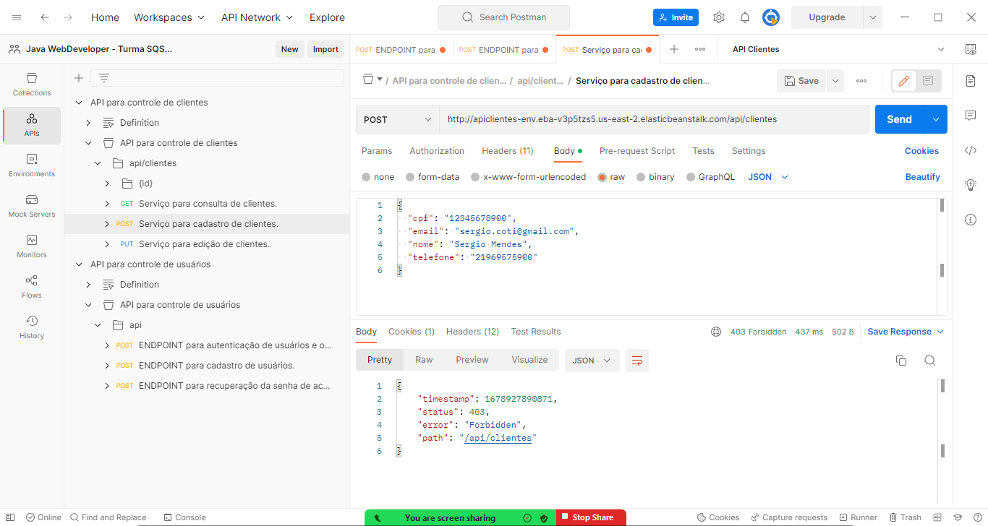

**Informando o TOKEN:**

